7148 18 novembre 2015 TERRITORIO

Stanziamento di crediti e crediti quadro per un importo complessivo di
CHF 163'000'000.- nell'ambito della conservazione del patrimonio stradale per il periodo 2016-2019, così suddiviso:
- credito per la sistemazione delle pavimentazioni e dei cigli per un importo di CHF 104'000'000.-,
- credito quadro per interventi di rifacimento e di risanamento di manufatti per un importo di CHF 26'000'000.-,
- credito per interventi minori su manufatti per un importo di
CHF 10'000'000.-,
- credito quadro per interventi di miglioria stradale a favore della sicurezza di tutti gli utenti, all'interno e fuori abitato per un importo di CHF 15'000'000.-,
- credito per la conservazione degli impianti elettromeccanici e della segnaletica per un importo di CHF 2'000'000.-,
- credito quadro per opere di protezione e premunizione dai pericoli naturali per un importo di CHF 4'500'000.-
- credito per la conservazione delle piste ciclabili per un importo di CHF 1'500'000.-

INDICE
1. Premessa 3
2. Il patrimonio stradale 4
3. La gestione del patrimonio stradale 5
3.1 Il sistema di gestione delle pavimentazioni 5
3.2 Il sistema di gestione dei manufatti 7
4. Evoluzione dello stato del patrimonio 8
4.1 Pavimentazioni e cigli stradali 8
4.1.1 Pavimentazioni 8
4.1.2 Cigli stradali 12
4.2 Manufatti 13
4.3 Migliorie stradali 14
4.4 Impianti elettromeccanici e segnaletica 14
4.5 Protezione e premunizione dai pericoli naturali 15
4.6 La conservazione delle piste ciclabili 16
5. Le opere realizzate nel quadriennio 2012-2015 16
5.1 Pavimentazioni e cigli stradali 17
5.1.1 Pavimentazioni 18
5.1.2 Cigli stradali 19
5.2 Manufatti 19
5.2.1 Interventi di risanamento e di rifacimento di manufatti 19
5.2.2 Interventi minori su manufatti 22
5.3 Migliorie stradali 23
6. Le opere programmate per il quadriennio 2016-2019 24
6.1 Richiesta di un credito di CHF 104'000'000.- per pavimentazioni e cigli stradali 24
6.1.1 Pavimentazioni 24
6.1.2 Cigli stradali 30
6.1.3 Conclusione per pavimentazione e cigli 30
6.2 Richiesta di crediti per la conservazione dei manufatti 31
6.2.1 Fabbisogno finanziario 31
6.2.2 Richiesta di un credito quadro di CHF 26'000'000.00 per il rifacimento e il risanamento
di manufatti 34
6.2.3 Richiesta di un credito di CHF 10'000'000.00 per interventi minori 34
6.3 Richiesta di un credito quadro di CHF 15'000'000.- per migliorie stradali 35
6.3.1 Migliorie stradali 35
6.3.2 Migliorie maggiori 37
6.3.3 Moderazioni del traffico e sicurezza negli abitati 38
6.3.4 Conclusione 38
6.4 Richiesta di un credito di CHF 2'000'000.- per gli impianti elettromeccanici e segnaletica 38
6.5 Richiesta di un credito quadro di CHF 4'500'000.- per opere di protezione e premunizione 38
6.6 Richiesta di un credito di CHF 1'500'000.- per le piste ciclabili 38
7. Relazione con le Linee direttive e il Piano finanziario 39
7.1 Relazione PF 39
7.2 Partecipazione / contributi dei Comuni 39
7.3 Modifica dell'effettivo del personale 39
8. Ricapitolazione 40

Signor Presidente,
signore e signori deputati,

vi sottoponiamo, per approvazione, la richiesta di sei crediti destinati alla conservazione del patrimonio stradale per il periodo 2016-2019 con particolare attenzione alle tematiche di sicurezza.
In merito ai temi generali riguardanti la conservazione del patrimonio stradale cantonale si richiama l’ultimo Messaggio quadriennale sottoposto alla vostra attenzione nel mese di novembre 2011 (6578) approvato con i rispettivi decreti legislativi.

1. Premessa
Come da prassi consolidata, il presente messaggio raggruppa le richieste di credito concernenti la tematica della conservazione del patrimonio stradale cantonale in un unico atto.

Alcune premesse esposte in messaggi precedenti mantengono tuttora la loro validità e vengono qui sinteticamente riprese:
- lo sforzo principale del Dipartimento del territorio nell'ambito della presente e delle future legislature è rivolto verso la realizzazione delle opere principali dei Progetti d’agglomerato (PA);
- vista la difficoltà di finanziamento per i periodi nei quali si deve contemporaneamente produrre lo sforzo principale per le opere nuove, senza negligere il compito costante di un'adeguata conservazione e sicurezza delle strade cantonali, è da ritenere indispensabile prevedere una gestione flessibile di questi investimenti,
- questo principio dei "vasi comunicanti" va applicato anticipando i lavori, se le procedure per le sistemazioni principali dovessero richiedere tempi più lunghi del previsto.

La tematica degli investimenti a favore della conservazione del patrimonio delle strade cantonali permette di affrontare aspetti non solo strettamente legati a meri aspetti tecnici, segnatamente:
- favorire l'affidabilità dei servizi con i mezzi pubblici,
- aumentare il grado di sicurezza per il traffico lento (ciclisti) e per quello pedonale,
- eliminare punti pericolosi con un'alta percentuale di incidenti gravi sia all'interno che fuori abitato (rimozione di ostacoli, maggiore visibilità, cigli e barriere, adeguata segnaletica, informazione agli utenti, avviso pericoli, ristrutturazione incroci ecc.),
- completare le realizzazioni proposte nell'ambito dei Piani di pronto intervento (PPI); p.es. abbinando il rifacimento già programmato della pavimentazione alla formazione di marciapiedi o a moderazioni del traffico.

Già gli ultimi messaggi in tema di conservazione delle strade cantonali (6943 e 7058) anticipavano quelli che sarebbero stati i contenuti principali della richiesta di crediti quadro per la conservazione delle strade cantonali per il periodo 2016-2019:
- un aggiornamento sullo stato delle pavimentazioni in base ad una verifica degli indici di degrado, con le modalità già utilizzate nel messaggio precedente,
- il programma indicativo delle opere per pavimentazioni, cigli e migliorie.

Nell’ambito del presente messaggio, per la conservazione del patrimonio dei manufatti, viene esposto un nuovo metodo di analisi//valutazione che permette una programmazione finanziaria fondata su solide basi scientifiche di calcolo.
Sono confermate le voci di credito per la conservazione di impianti elettromeccanici e della segnaletica (punto 4.4) e per le opere di premunizione e protezione da eventi naturali (punto 4.5), si introduce (nuovo) il tema della conservazione delle piste ciclabili (punto 4.6).

2. Il patrimonio stradale
La definizione del patrimonio oggetto di conservazione è ripresa dai messaggi precedenti, dato che lo stesso è sostanzialmente rimasto immutato nel corso degli ultimi quattro anni.
La ripetizione del concetto serve perlopiù a spiegare l’andamento degli indici di stato di cui al capitolo 4.1.1: nella misura in cui gli investimenti rimangono al di sotto di una determinata soglia, la tendenza al decadimento sull’insieme della rete viaria cantonale non può essere arrestata, nonostante l’entità di questi, in cifre assolute, risulti oggettivamente elevata.

Si ricorda pertanto che il valore stimato di tale patrimonio è di ca. 4.8 miliardi di franchi ed è così composto:
- strade (sotto e soprastrutture) : ca. CHF 2.1 mia
- manufatti (incluse opere murarie maggiori) : ca. CHF 1.2 mia
- gallerie (incluso PVL) : ca. CHF 0.7 mia
- installazioni tecniche : ca. CHF 0.1 mia
- infrastrutture d'esercizio : ca. CHF 0.7 mia
Totale : ca. CHF 4.8 mia

Per quanto attiene la conservazione dello stesso, a livello delle strade nazionali l'Ufficio federale delle strade indica un tasso d'investimento del 1.5%, altri calcoli e studi propongono un tasso medio del 2%. Ne consegue che per il Cantone Ticino l'investimento per la conservazione delle strade cantonali sarebbe di ca. 75-100 mio di CHF all’anno, considerando il primo importo quale un minimo indispensabile.
Applicando la stessa metodologia al solo patrimonio della pavimentazione (che si compone del sottofondo in misto granulare e di 2 o 3 strati di asfalto), l’investimento annuale teoricamente ideale per i risanamenti pianificati è valutabile in media a ca. 35 mio CHF/anno.
Nel quadriennio che sta per concludersi, per la conservazione delle pavimentazioni e dei cigli (sottostruttura) sono stati concessi 108.5 mio CHF, a fronte di un credito originale richiesto di 82.0 mio CHF, di cui però solo una parte era destinata agli interventi programmabili (ca. il 40%).
Per il quadriennio 2016-2019, si intende produrre un ulteriore sforzo, portando il credito originale per le pavimentazioni e i cigli stradali da 82 a 104 mio CHF, di cui 10 mio CHF da considerare quale riserva da destinare alle esigenze impreviste, secondo le indicazioni del Parlamento espresse nell’ambito dell’esame del messaggio 7058.

Analogamente, applicando i criteri precedentemente esposti, per il patrimonio dei manufatti si renderebbe necessario un investimento annuo di ca. 18.0 mio di CHF. Come si osserva successivamente, questo impegno finanziario è abbondantemente superiore a quanto richiesto con il messaggio per il quadriennio che va concludendosi (8.5 mio di CHF/anno) e superiore alla presente richiesta di credito. Parte delle motivazioni sono riconducibili alla differenziazione dei costi manutentivi in relazione all’opera che necessita un intervento di conservazione (ponte, sottopasso, galleria artificiale, galleria, opera di premunizione, muro, impianto elettromeccanico, pavimentazione). Con lo “Strumento di sostegno alla Pianificazione della Conservazione (SPC)” emergono importanti dati che supportano un fabbisogno d’investimento annuo di 9.0 Mio. CHF per il prossimo quadriennio.

3. La gestione del patrimonio stradale
Il sistema di gestione del patrimonio stradale raggruppa l'insieme delle operazioni a favore della conservazione e della manutenzione delle strade cantonali. Esso ha quale obiettivo di assicurare il buon funzionamento della rete stradale, cercando di raggiungere un'efficienza ottimale; ciò riguarda in particolare aspetti di viabilità, di capacità, di sicurezza e di soddisfazione dell'utente.
Tale sistema di gestione deve tenere conto dei costi e delle compatibilità ambientali e ciò grazie a un accurato impiego delle risorse, all’ausilio di specifici mezzi di rilievo/valutazione, di strumenti di analisi dei dati e a un'appropriata politica d'informazione. Le definizioni di questo processo di ottimizzazione, contenute nelle norme SN da 640.900 a 908, possono essere riassunte in un unico concetto: operare nel miglior modo possibile con i mezzi a disposizione.

L'introduzione di strumenti informatici, indispensabili a un'appropriata gestione tecnica ed economica, denota notevoli progressi in particolare con la costituzione di importanti applicativi e banche dati. Da segnalare che nel periodo 2014-2015 è stata introdotta a livello svizzero la piattaforma MISTRA nella quale sono presenti i moduli informatici TRACCIATO per le pavimentazioni e i cigli (che sostituisce l’applicativo STRADA, in uso da oramai 15 anni) e KUBA per i manufatti. La gestione del patrimonio delle pavimentazioni e dei manufatti viene dunque attuata con i concetti e i mezzi più moderni attualmente disponibili.
Con lo Strumento di Sostegno alla Pianificazione della conservazione (SPC) dei manufatti si completa il ventaglio degli strumenti informatici di calcolo per una dettagliata e migliorata pianificazione degli impegni finanziari necessari per una corretta manutenzione programmata.

3.1 Il sistema di gestione delle pavimentazioni
Il metodo che definisce l’ottimale impiego dei mezzi finanziari disponibili per il rinnovo delle pavimentazioni, compito primordiale e scopo principale delle richieste di credito quadro, è quello descritto compiutamente nei precedenti messaggi (5985 e 657) e al capitolo 6.1.1.1 del presente.
Esso si basa sostanzialmente sulle norme SN 640 900 e seguenti e comporta una serie di processi così riassumibili: raccolta dei dati della situazione attuale (rilievo degli indici stato), diagnosi sullo stato della pavimentazione (bituminosa e cementizia) e della fondazione stradale, pianificazione e priorità tecniche, strategia di conservazione e dei costi (budget annuali e pluriennali), selezione dei provvedimenti e fase realizzativa, controllo dei risultati ed eventuali correzioni dei provvedimenti.

Il rilievo degli indici di stato di conservazione concerne l’intera rete stradale cantonale per una lunghezza totale di 1’055 km che, secondo la nomenclatura attuale, contempla
447.4 km di strade principali e 607.5 km di strade secondarie. La ripartizione della rete stradale per i sette settori di competenza del Cantone è la seguente (in km).

 | Settore 1 | Settore 2 | Settore 3 | Settore 4 | Settore 5 | Settore 6 | Settore 7 | Totale
Strade principali | 46.3 | 28.7 | 51.8 | 76.6 | 42.4 | 111.3 | 90.3 | 447.4 | 42.4%
Strade secondarie | 103.3 | 123.3 | 82.5 | 90.4 | 101.1 | 48.8 | 58.1 | 607.5 | 57.6%
Totale | 149.6 | 152.0 | 134.3 | 167.0 | 143.6 | 160.1 | 148.4 | 1'055.0 | 100%

Nota: rispetto ai 1'049.5 km del quadriennio precedente si sono nel frattempo aggiunti 3 nuovi assi, PA399 Galleria Vedeggio-Cassarate (3.1 km), P13.1 Bretella Minusio (0.4 km), S610 Carasso Bellinzona (0.7 km), più il nuovo sviluppo della S503 (+1.3 km).

Legenda:
Settore 1 | zona Mendrisiotto
Settore 2 | zona Malcantone e Ceresio
Settore 3 | zona Luganese e Valli
Settore 4 | zona Locarnese, Gambarogno e Verzasca
Settore 5 | zona Valle Maggia, Centovalli e Onsernone
Settore 6 | zona Bellinzonese, Riviera e Blenio
Settore 7 | Valle Leventina
Da notare che oggi i Centri di manutenzione sono 5 e alcuni di essi coprono più settori. La suddivisione in 7 settori, corrispondenti ai Centri di manutenzione di qualche anno fa, viene mantenuta per facilitare i confronti tra un quadriennio e l’altro.

Dal profilo tecnico, e di riflesso per la conservazione, è però determinante il volume di traffico giornaliero medio (TGM). Partendo dai parametri di dimensionamento dati dalle norme VSS, si ottiene che assi stradali con TGM maggiore a 10'000 unità sono da considerarsi alla stregua di una strada principale mentre le altre come strade secondarie.

TGM | Classe stradale | Lunghezza
 |  | [km] | [%]
≥ 10'000 | Strada principale | 157.6 | 14.9%
< 10'000 | Strada secondaria | 897.4 | 85.1%
 | Totale | 1'055.0 | 100%

La norma SN VSS 640 925b definisce, tramite una scala di apprezzamento, la trasformazione dei valori rilevati in indici di stato uniformi e senza dimensione, segnatamente:
- degradazioni superficiali – indice I₁
- planeità longitudinale – indice I₂
- planeità trasversale – indice I₃
- rugosità superficiale – indice I₄
- capacità portante – indice I₅

Gli indici di stato consentono di definire qualitativamente la condizione di stato delle pavimentazioni stradali dal punto di vista tecnico e della sicurezza. Tutte le caratteristiche di stato sopraindicate vengono valutate sulla scala di valori che variano tra 0 (ottimo) e 5 (pessimo), e sono dunque fondamentali nell’ambito di un sistema di gestione della conservazione stradale.
Come meglio descritto al capitolo 6.1.1, la novità inserita nel presente messaggio è rappresentata dall’analisi dell’evoluzione futura dello stato della pavimentazione della rete stradale a dipendenza dei mezzi finanziari disponibili per la conservazione programmata nei prossimi anni. Mediante uno studio specifico si sono infatti potuti simulare gli andamenti ipotetici del degrado in base all’entità delle risorse disponibili. I risultati sono descritti al capitolo 6.1.1.3.

3.2 Il sistema di gestione dei manufatti
Il fabbisogno finanziario per conservare i manufatti, atto a garantire la viabilità cantonale in maniera efficiente e sicura, è direttamente legato alla strategia di conservazione. Una strategia potrebbe per esempio comportare una sostituzione della pavimentazione e dell’equipaggiamento (barriere elastiche, impermeabilizzazione, cordoli, giunti di transizione) ogni 15 anni. Su questa base, il fabbisogno finanziario (F) annuo può facilmente essere calcolato con la seguente formula:
F = C x E / 15
dove C è il costo unitario dell’intervento in CHF/m² ed E corrisponde all’estensione dei manufatti. La domanda se questa strategia induce a un fabbisogno finanziario minimo non può essere evasa senza ulteriori approfondimenti. Istintivamente si avrebbe la tendenza ad allungare la cadenza degli interventi così da diminuire il fabbisogno finanziario totale. Procrastinare gli interventi sarebbe però poco sostenibile in quanto questo approccio, oltre a generare una diminuzione dell’efficienza funzionale e della sicurezza strutturale dei manufatti, causerebbe un aumento dei costi di conservazione nel tempo. Costi che aumentano infatti con la vetustà del manufatto a seguito di interventi più ampi e complessi. Inoltre gli interventi alla sottostruttura (spalle, muri d’ala, pile, archi, ecc.), alla soprastruttura (piattabanda, solette, travi piene, travi a cassone, travi a traliccio, telai, ecc.) e alla pavimentazione/equipaggiamento precedentemente definiti, difficilmente potrebbero essere sincronizzati con la evidente conseguenza di un ulteriore aumento dei costi di manutenzione.
Non va nemmeno dimenticato che limitazioni d’uso dei manufatti a seguito di mancata manutenzione ed interventi di conservazione più importanti e di maggior durata a seguito di un loro posticipo, riducono l’efficienza dell’infrastruttura stradale provocando disagi agli utenti a causa di tempi di percorrenza più lunghi generando nel contempo costi indiretti all’economia locale e nazionale. Questi costi devono pertanto essere pure considerati nell’analisi strategica per individuare la migliore strategia di conservazione.
Ne risulta che la strategia di conservazione ottimale consiste nell’eseguire gli interventi con una determinata frequenza risultante da una corretta ponderazione di tutti i fattori ad oggi noti.
Con lo Strumento di sostegno alla Pianificazione della Conservazione (SPC) è possibile migliorare ulteriormente la programmazione degli interventi di conservazione e di conseguenza il fabbisogno finanziario determinando le strategie di conservazione ottimali nel rispetto degli obiettivi descritti all’inizio del presente capitolo.
Gli ispettori ponti dell’Ufficio della gestione dei manufatti, ispezionano regolarmente i manufatti secondo le direttive dell’Ufficio federale delle strade (USTRA) registrandone lo stato di conservazione nella banca dati KUBA. Lo SPC riprende questi dati ed altre informazioni sulla sostanza (superficie, ubicazione, altezza, ecc.) e sulla manutenzione eseguita in passato (tipo intervento, costi, ecc.), andando a simulare matematicamente il degrado dei manufatti, l’efficienza degli interventi proposti ed il fabbisogno finanziario.
Le simulazioni dei processi di degrado sono state calibrate ad hoc tramite delle analisi statistiche sul cambiamento dello stato di conservazione dei manufatti negli ultimi 10-15 anni registrato in KUBA. I costi diretti necessari alla determinazione del fabbisogno finanziario sono stati definiti analizzando una serie di progetti cantonali e tramite delle analisi statistiche a livello federale. I costi indiretti sono invece stati calcolati tramite delle simulazioni di traffico utilizzando il modello nazionale del traffico viaggiatori. Con queste simulazioni, il maggior tempo di percorrenza di un tratto stradale a seguito di una ridotta efficienza dovuta a cantieri, limitazioni o impraticabilità dei manufatti, è valutato finanziariamente sulla base delle norme SN 641 820, SN 641 822a e SN 641 823.
Le strategie di conservazione elaborate dallo Strumento di sostegno alla Pianificazione della Conservazione (SPC) risultano pertanto essere le migliori in termini finanziari garantendo la massima durabilità del manufatto ed efficienza dell’infrastruttura stradale.
Si fa infine notare che la precisione dello Strumento di sostegno alla Pianificazione della Conservazione (SPC) migliorerà autonomamente negli anni a seguire grazie alla continua implementazione delle informazioni a livello di ispezione e manutenzione dei manufatti nella banca dati KUBA.

4. Evoluzione dello stato del patrimonio
Pur considerando che il quadriennio 2012-2015 ha portato un miglioramento della situazione, si conferma la necessità di mantenere un accento particolare sul risanamento di pavimentazioni e cigli.

4.1 Pavimentazioni e cigli stradali

4.1.1 Pavimentazioni
Il dettaglio delle opere realizzate nel quadriennio 2012-2015 è riportato al capitolo 5.
Anche nel citato quadriennio si sono dovuti costatare danni di gelo alle pavimentazioni. Il finanziamento del ripristino di tali deterioramenti è stato oggetto di un credito supplementare per 16.5 mio CHF (messaggio 6943 del 26 giugno 2014 e relativo Decreto legislativo).
Va ribadito a tale proposito che gli attuali sistemi di diagnosi non consentono di definire precocemente l’insorgere di tali difetti. Di conseguenza non è possibile includere nuove emergenze e/o esigenze nella conservazione programmata (già ora a livelli minimi); tuttavia, seguendo e indicazioni del Parlamento, nel credito oggetto del presente messaggio si è inserita una riserva per i casi imprevisti.

4.1.1.1 Rilievo di stato 2014
Nel corso del 2014 si è svolta la 4ª campagna di rilievo dello stato della rete stradale all’ausilio di un apposito veicolo specificamente equipaggiato (ARAN) che ha permesso di determinare i seguenti indici:
- I₁: indice dei danni di superficie (dati strutturali),
- I₂ indice di planeità longitudinale (dati funzionali),
- I₃ indice di planeità trasversale (dati funzionali).

L’indice I₁ viene stabilito a partire dalle immagini registrate della pavimentazione stradale. In questo ambito vengono rilevate l'estensione e la gravità di diversi gruppi principali di danni superficiali. La ponderazione di questi singoli gruppi, mediante un calcolo effettuato secondo la norma, determina il valore dell'indice I₁.
Gli indici I₂ e I₃ sono invece definiti da misurazioni effettuate in continuo da apparecchi laser.
Gli indici I₄ (indice di rugosità) e I₅ (indice di portanza) non sono finora mai stati rilevati dato che per farlo bisognerebbe impiegare altri veicoli speciali dotati di apposite apparecchiature. Se da una parte il riscontro di questi due indici sarebbe di sicuro interesse per valutare ulteriori aspetti tecnici legati all’infrastruttura stradale, dall’altra si è tuttavia preferito non procedere in virtù dei costi derivanti e dal fatto che gli indici I₁, I₂ e I₃ consentono di definire in maniera chiara ed attendibile la condizione di stato attuale della pavimentazione.

Vista la loro valenza, le immagini digitali della rete stradale registrate nel corso del rilievo sono state messe a disposizione dei vari uffici dell’Amministrazione cantonale.
Le informazioni rilevate e gli indici sono conservati in MISTRA Tracciato.

In base ai dati dei rilievi delle diverse campagne di misurazione si è potuto tracciare l’andamento dell’indice di stato I₁ (danni superficiali) per il periodo 2000-2014.
Nel grafico seguente sono riportati i valori dell’indice I₁ suddivisi nelle classi di qualità.

Confronto valore indice I₁ dei rilievi ARAN 2000 - 2003 - 2006 – 2010 - 2014

Rete viaria cantonale
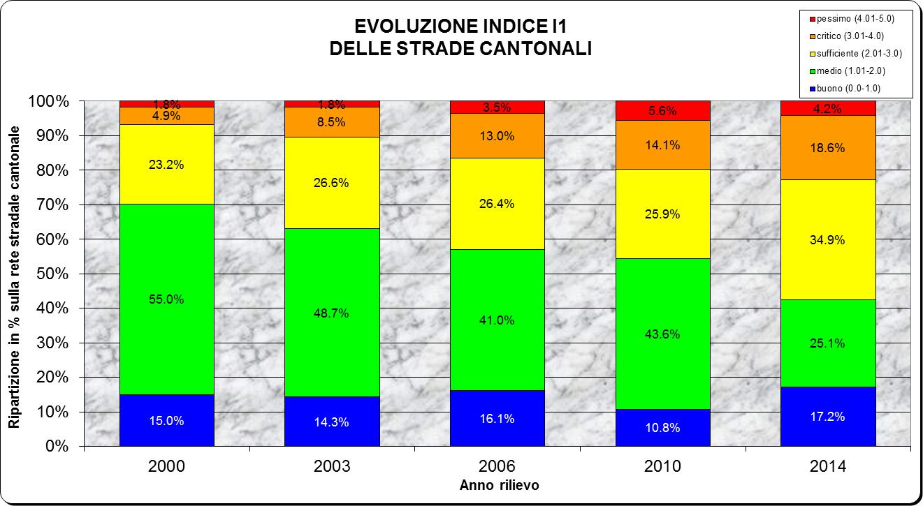

Dalla rappresentazione si può constatare una tendenza nel tempo all’aumento del degrado dello stato generale della rete stradale del Cantone Ticino.
Considerando come accettabile un valore dell’indice I₁ fino a 3.0, che è il limite tra lo stato di conservazione da sufficiente a critico, la parte eccedente (evidenziata nelle colonne con i colori arancione e rosso) è aumentata costantemente nel tempo: dal 6.8% del 2000 al 22.8% del 2014, pari a un incremento annuo dell’1.15%. Tuttavia se si considerasse solo il periodo 2010-2014 tale parametro scende allo 0.77%, corrispondente a ca. 8.0 km di strada all’anno. A titolo di paragone il risanamento completo di una nostra strada costa indicativamente tra i 0.8 e 1.0 mio di CHF al chilometro.

Ciò significa che, malgrado gli sforzi intrapresi e i mezzi finanziari di conservazione e di costruzione impiegati, la componente di strade cantonali il cui valore di I₁ è maggiore a 3.0 è sì aumentata, ma a un ritmo meno sostenuto rispetto al passato. Tale affermazione trova conferma nell’evoluzione dell’indice I₂ (planeità longitudinale), che essendo rilevato tramite sofisticati strumenti di misura laser è del tutto oggettivo. Nel 2014 l’indice I₂ medio di tutta le rete viaria cantonale è pari a 2.28, migliore rispetto al 2.32 del 2010.

La ripartizione degli indici I₁, I₂ e I₃ nelle differenti classi di qualità e per tutte le strade analizzate, così come risultato dal rilievo ARAN, è riassunta nelle rappresentazioni seguenti.

Indice  I_{1/2/3} | Buono  da 0 a 1 | Medio  da 1 a 2 | Sufficiente  da 2 a 3 | Critico  da 3 a 4 | Pessimo  da 4 a 5

Rete viaria cantonale

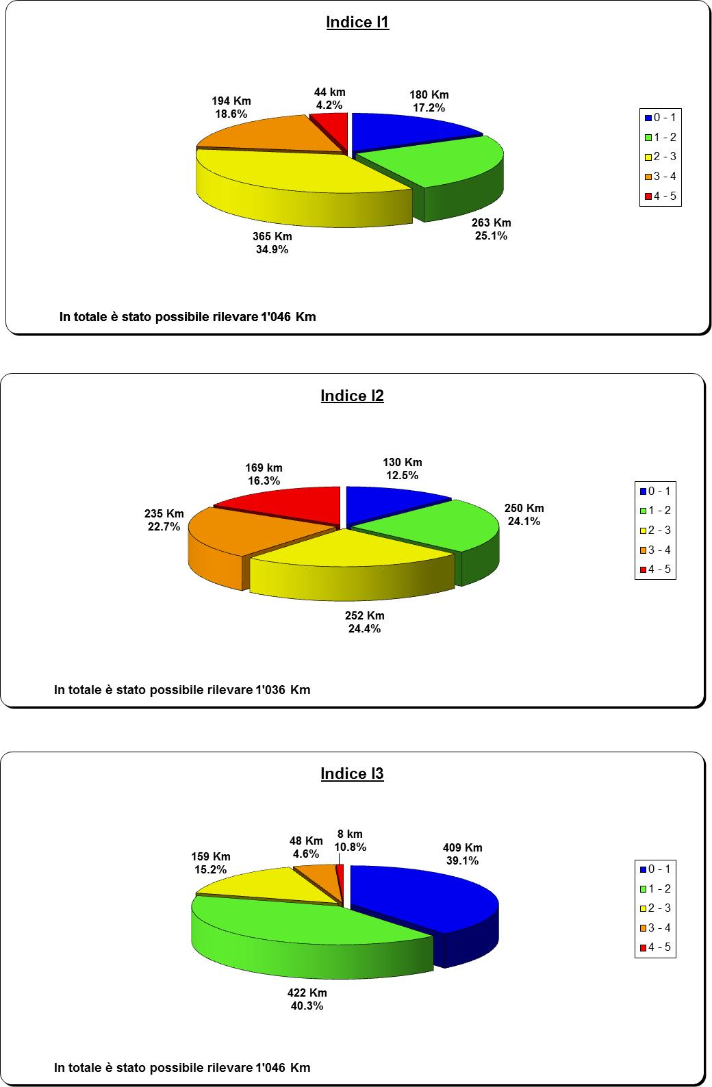

La condizione di degrado delle pavimentazioni della rete stradale cantonale, cosi come risulta dal rilievo di stato 2014, dipende essenzialmente dall'aspetto superficiale (indice I₁) e dalla regolarità longitudinale (indice I₂), quest’ultimo in particolare per le strade secondarie. Tale risultato rispecchia quello della campagna 2010.

I difetti che caratterizzano maggiormente lo stato di degrado delle strade sono illustrati nello specchietto sottostante.

Indice | Anno rilievo | Percentuale di rete con indice superiore a 3.0
 |  | Tutta la rete  (1'050 km) | Strade principali  (TGM ≥ 10'000) | Strade secondarie  (TGM < 10'000)
I₁ | 2010 | 19.7% | 9.5% | 21.7%
I₁ | 2014 | 22.8% | 10.6% | 25.5%
I₂ | 2010 | 40.4% | 26.9% | 43.0%
I₂ | 2014 | 39.0% | 28.5% | 41.1%

In conclusione i risultati del rilievo 2014 possono essere valutati come assai mediocri per gli indici I₁ e I₂, mentre come molto buoni per l’indice I₃. Un ulteriore commento sull’evoluzione di stato riscontrata dalla prima campagna di misurazioni del 2000 ad oggi è riportata al capitolo 6.1.1.3.

4.1.1.2 Pavimentazioni fonoassorbenti
Gli aspetti legati all’inquinamento fonico sono regolati dalla Legge federale sulla protezione dell’ambiente (LPAmb) del 1° gennaio 1985 e dall’Ordinanza federale contro l’inquinamento fonico (OIF) del 1° aprile 1987. Quest’ultima definisce l’iter procedurale per il risanamento di tutti gli impianti fissi esistenti dove i valori limite d’emissione sono superati.
La situazione generale dei risanamenti fonici in Svizzera ha indotto le autorità federali nell’ottobre 2004 a modificare l’OIF al fine di prorogare i termini inizialmente prescritti per l’attuazione dei debiti provvedimenti sull’intera rete viaria stradale. A seguito di ciò i termini per i risanamenti fonici per le strade cantonali e comunali sono stati prorogati fino al 31 marzo 2018 (art. 17 OIF).

Già a partire dagli anni ’90 gli uffici federali delle strade (USTRA) e dell’ambiente (UFAM) avevano istituito una commissione di ricerca congiunta avente come scopo quello di elaborare le basi per lo sviluppo di pavimentazioni fonoassorbenti. Bisogna tuttavia attendere fino al 2003 prima che i citati uffici decidano di aprire un vero e proprio progetto di ricerca mirato allo studio di pavimentazioni fonoassorbenti all’interno degli abitati, durevoli ed economicamente sostenibili.
Giova ricordare che la pavimentazione fonoassorbente si limita al solo tappeto d’usura, quindi lo strato superficiale della strada. Allo stato attuale delle conoscenze, la tipologia di pavimentazione più idonea, a impedire alla fonte il rumore causato dal rotolamento degli pneumatici e da quello riflesso del motore, deve avere un elevato tenore in vuoti. Tuttavia ciò ha il grande svantaggio di far diminuire la durata di vita della pavimentazione medesima, con tutte le conseguenze finanziarie e di disagio alla normale viabilità dettate da ritmi di conservazione più ravvicinati nel tempo.
Per questo motivo è stata creata una qualità di miscela con caratteristiche di vuoti intermedia tra quella classica “chiusa” (tenori in vuoti <10%-Vol) e quelle drenati “aperte” (tenori in vuoti >20%-Vol), che rientra nella categoria degli asfalti semi densi (SDA semi dense asphalt con tenori in vuoti tra il 10 e il 20%-Vol). A livello normativo vige dal 30 settembre 2015 la regola svizzera SNR 640 436 delle VSS che fissa le specifiche e le esigenze per l’esecuzione di questi asfalti SDA.

In virtù di quanto sopra esposto, a partire dall’autunno 2014, si è potuto definire il principio che in caso di rifacimento della pavimentazioni in contesti urbani dove é riconosciuta una priorità fonica, il tappeto che viene posato è un SDA 4-12 (tenore in vuoti dal 10 al 14%-Vol). Ciò rappresenta un significativo miglioramento rispetto a quanto finora eseguito, dato che in simili casi veniva posata una miscela del tipo AC MR 8 (tenore in vuoti 6-10%-Vol), per la quale può venire considerato un beneficio fonico di -1db(A).

In conclusione il maggiore tenore in vuoti e la pezzatura massima ridotta degli inerti utilizzati per un asfalto SDA 4-12 determinano all’atto pratico il dimezzamento dell’intensità sonora percepita dalle persone (-3 dB(A) rispetto alla pavimentazione di riferimento del modello STL 86+).
Tuttavia, a seguito di specifiche esigenze tecniche, finanziarie e di tempistica, bisognerà definire a livello politico una strategia globale atta a conciliare le esigenze di risanamento fonico dettate dall’OIF e quelle di conservazione programmata per le pavimentazioni stradali.

4.1.2 Cigli stradali
Con il termine "ciglio" indichiamo un manufatto collocato sul bordo della strada con lo scopo di sostenere la carreggiata.
A dipendenza della situazione il manufatto può essere un semplice cordolo in calcestruzzo o un muro di sostegno. Sui cigli generalmente sono collocate anche le barriere di protezione per la strada.

La prima raccolta sistematica dei cordoli e dei muri, che necessitano di un intervento di conservazione, è stata terminata nell'anno 2005.
La raccolta contiene i dati dei cigli stradali da risanare catalogati in due priorità: nella prima priorità sono elencati gli interventi più urgenti. Si tratta in generale dei cigli più danneggiati dal tempo e dei cigli dove è ancora presente la vecchia barriera “ tipo Stato”, che dovrebbe essere sostituita con le barriere di protezione omologate secondo le attuali norme tecniche di costruzione delle strade.
Nella seconda priorità sono invece elencati gli interventi di risanamento meno urgenti, che potrebbero diventare prioritari entro cinque / dieci anni.
Tutti i dati raccolti sono stati georeferenziati usando il sistema di riferimento per asse e chilometro della rete stradale cantonale.

Nell'anno 2006 il preventivo totale della necessità di conservazione dei cigli catalogati in priorità 1 era di ca. 47 mio CHF, mentre i cigli in priorità 2 erano ca. 46 mio CHF.
Nell’ultimo aggiornamento dell’anno 2014 la cifra dei cigli di priorità 1 era di 53 mio CHF, mentre la cifra dei cigli di seconda priorità era di 30 mio CHF. Nel grafico sottostante sono indicati i dati finanziari dei periodici aggiornamenti.

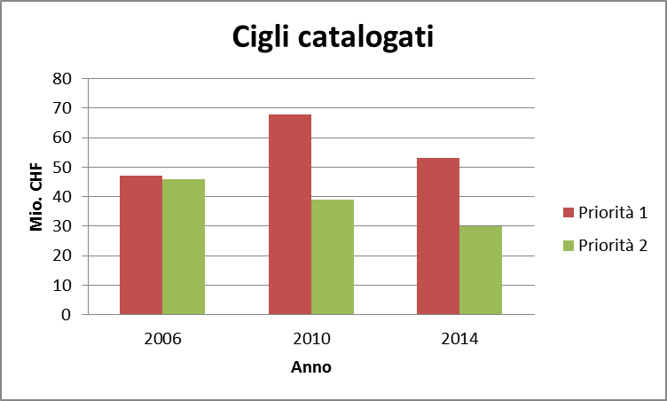

Il catalogo completo è contenuto nella banca dati stradale, i singoli documenti sono a disposizione. Il resoconto dell'anno 2014 fa parte della documentazione consultabile in merito al presente messaggio (Catasto dei cigli delle strade cantonali, resoconto anno 2014 vedi documento C1; per la documentazione consultabile si vedano le indicazioni alla fine del testo del messaggio).

Il programma di intervento del prossimo quadriennio prevede evidentemente le opere di prima priorità. Si è però dovuto anche considerare le concomitanze con gli interventi sulle pavimentazioni. Pertanto è possibile che in determinati tratti i cigli non siano risanati secondo il principio della precedenza ai cigli prioritari, poiché è risultata determinante la necessità di un’opera combinata (a favore di una razionalizzazione degli interventi e del minor disturbo all’utenza).
Per gli investimenti e l’elenco delle opere previste nel quadriennio 2012-2015 si rimanda al punto 6.1.2 del presente messaggio.

4.2 Manufatti
Lo stato di conservazione dei manufatti desta meno preoccupazione di quello delle pavimentazioni e dei cigli. Gli interventi di conservazione realizzati negli anni passati hanno permesso di mantenere i manufatti in uno stato soddisfacente. Come si evince dal grafico successivo si può constatare come la strategia sin qui perseguita ha permesso di evitare un peggioramento dello stato di degrado. Con il nuovo Strumento di sostegno alla Pianificazione della Conservazione (SPC) siamo oggi in grado di migliorare ulteriormente la gestione del patrimonio dei manufatti.

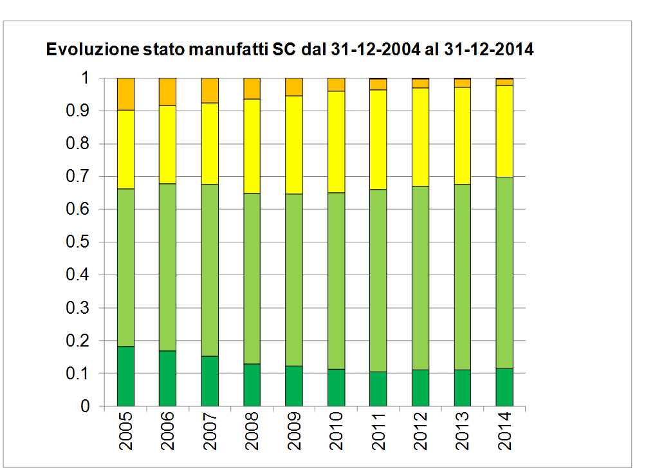
LEGENDA:
Classe di stato |  |  |  |  | Osservazioni |  |  | Programmazione  interventi (anni)
 |  | Buono stato |  | : |  | il manufatto non necessita di alcun intervento. |  |  | 20-30
 |  | Stato accettabile |  | : |  | il manufatto richiederà una programmazione di interventi a lungo termine. |  |  | 10-20
 |  | Stato deteriorato |  | : |  | il manufatto richiederà interventi a medio termine |  |  | 5-10
 |  | Stato cattivo |  | : |  | il manufatto richiede interventi di ripristino/manutenzione a breve termine |  |  | 1-5
 |  | Stato pericolante |  | : |  | il manufatto necessita interventi urgenti non procrastinabili. Viabilità limitata. |  |  | 0

4.3 Migliorie stradali
Si rimanda al capitolo 6.3.

4.4 Impianti elettromeccanici e segnaletica
Con il presente messaggio si conferma una richiesta di credito per la conservazione degli impianti elettromeccanici, per interventi di piccola e media entità, ritenuto che interventi più importanti sono oggetto di richieste separate (esempio: sostituzione impianti in gallerie).
Gli impianti elettromeccanici esistenti sulle strade cantonali sono catalogati in un apposito catasto. Principalmente, sulle strade cantonali abbiamo le seguenti categorie di impianti: l'illuminazione e la ventilazione delle gallerie, i semafori per la gestione del traffico fuori dalle zone edificabili e le stazioni di pompaggio per l'evacuazione delle acque chiare.
La maggior parte di queste opere è stata realizzata più di quindici anni fa. Alcuni impianti necessitano pertanto della sostituzione di parti fondamentali per la sicurezza e il corretto funzionamento.

L’elenco delle opere eseguite o in corso con il credito concesso per il 2012-2015 è illustrato nella tabella sottostante.

4.5 Protezione e premunizione dai pericoli naturali
Anche per questa rubrica si conferma la richiesta di un credito quadro per opere di premunizione e protezione dai pericoli naturali.
La disponibilità di un credito quadro, che concede al Consiglio di Stato la facoltà di suddividere lo stesso in crediti d’impegno, risponde con miglior tempestività alle necessità.
Le opere di premunizione realizzate negli scorsi decenni lungo le strade cantonali richiedono sempre più spesso interventi di conservazione che non sono programmabili, perché dipendono in modo preponderante dagli eventi naturali.
L’intervento classico di premunizione consiste nel costruire opere di consolidamento e contenimento come, per esempio, reti paramassi, dighe, muri e vasche di ritenzione contro le piene e i flussi detritici.
Negli ultimi anni si è sviluppato però notevolmente l’impegno del Cantone anche nella manutenzione dei boschi di protezione lungo le strade. Questi interventi hanno un alto rendimento in termini di costi benefici per la sicurezza delle infrastrutture stradali. Un bosco di protezione sano permette di consolidare il terreno, contenere le frane, gli allagamenti ed evitare il pericolo della caduta delle piante.
Per gli interventi di premunizione, in alcuni casi è possibile ottenere dei contributi federali che coprono una parte dei costi.

L’elenco delle opere eseguite o in corso con il credito concesso per il 2012-2015 è illustrato nella tabella sottostante.

Come si può vedere nella tabella alla fine dell’anno 2013 le necessità di intervento lungo le strade cantonali avevano quasi esaurito il credito a disposizione.
Durante l’inverno 2013 - 2014 si sono verificati diversi problemi a causa della caduta di molte piante sulle strade soprattutto nel Sottoceneri. Per sanare i danni e ristabilire la sicurezza, nella primavera dell’anno 2014, il consiglio di Stato ha chiesto un aggiornamento del credito quadro per un importo di CHF 2'000'000 .— (cfr. Messaggio 6943 del 21.05.2014).

4.6 La conservazione delle piste ciclabili
Con l’aumento dell’estensione della rete, si pone per la prima volta la necessità di un credito separato per la conservazione delle piste ciclabili. Finora gli interventi necessari (pochi) erano effettuati facendo capo ad altri crediti di conservazione; la manutenzione ordinaria dispone già di un’apposita voce di spesa nel preventivo della gestione corrente (CRB 782, manutenzione strade cantonali).
Ad oggi, la lunghezza totale della rete dei percorsi ciclabili è di circa 300 km, di cui 150 km su strade comunali, 100 km quali corsie ciclabili lungo strade cantonali (lunghezza compresa nel patrimonio stradale) e 50 km di piste ciclabili su percorso separato. Il credito interessa queste ultime, il cui valore a nuovo si situa tra i 20 ed i 25 mio CHF. L’importo proposto (1'500'000 CHF) non si basa su sistemi di pianificazione sofisticati (non sarà il caso nemmeno in futuro), bensì su una stima che prevede un investimento annuo pari a circa 1.5 - 2% del valore del patrimonio costruito.

Le opere realizzate nel quadriennio 2012-2015
Il documento E1, contenuto nel CD allegato al presente messaggio, riporta nel dettaglio tutte le opere eseguite negli anni 2012-2014 e quelle in corso nel 2015 finanziate con i crediti quadro concessi a seguito dei messaggi 6578, 6750, 6943 e 7058. Il consuntivo delle opere è riportato in forma di tabelle per i 7 settori di competenza: indicazioni sul luogo di intervento (Comune, asse, progressiva) e dei costi. La documentazione di dettaglio in merito ai singoli casi è a disposizione.
Nel documento E2 è riportato il riassunto del confronto tra eseguito e programmato.

Così come evidenziato al capitolo 6.1.1.2, i programmi estesi su quattro anni non permettono di tenere in debita considerazione le influenze esterne quali le concomitanze con altri lavori, le esigenze di anticipi o posticipi per motivi di conduzione traffico e, in generale, le opportunità, le sinergie o le urgenze nell’eseguire un determinato intervento in un preciso momento. Tali imprevisti portano a modifiche operative nel periodo considerato. In generale si può valutare che la realizzazione effettiva di un 70-75% di quanto programmato sui quattro anni, visti i vari condizionamenti, sia un risultato da considerarsi apprezzabile (per il resto si tratta di opere non previste inizialmente, la cui esecuzione è esito di modifiche o riesami dei programmi operativi).

Senza esaminare nel dettaglio le differenze nei singoli settori, i dati contenuti nell’allegato E2 possono essere spiegati e commentati come segue.

5.1 Pavimentazioni e cigli stradali
La tabella seguente riassume gli investimenti per le pavimentazioni e cigli delle strade cantonali relativi alla disponibilità finanziaria dei crediti votati per il periodo 2012-2015, suddivisi regionalmente (le cifre sono dati di consuntivo sul periodo 2012-2014, per il 2015 le opere sono in corso e le cifre sono indicative).

Ispettorato | Tab. 783.59 1510 (in mio di CHF)
 | 2012 | 2013 | 2014 | 2015  (previsione)
Mendrisiotto | 3.709 | 4.537 | 3.390 | 4.80
Luganese - Malcantone | 4.836 | 3.955 | 3.273 | 3.20
Luganese - Vedeggio - Capriasca - Isone | 4.306 | 5.161 | 4.706 | 3.00
Locarnese - Verzasca - Gambarogno | 4.215 | 3.177 | 2.307 | 3.40
V. Maggia - Onsernone - Centovalli | 2.880 | 2.934 | 6.450 | 4.90
Bellinzona - Morobbia - Riviera - V. Blenio | 3.487 | 3.409 | 4.232 | 5.10
Leventina | 3.233 | 1.512 | 2.807 | 4.00
Residui spese 2011 (diversi settori) | 1.639 | --- | ---- | ----
Totale | 28.305 | 24.685 | 27.165 | 28.40

Per il resoconto dettagliato delle opere realizzate si rimanda al documento E1.

5.1.1 Pavimentazioni
Lo specchietto sottostante riassume gli interventi di conservazione stradale eseguiti con i crediti stanziati dal Parlamento nell’ambito dei messaggi no. 6578, 6750, 6943 e 7058.
No. messaggio | Interventi di conservazione programmata |  | Osservazioni
No. messaggio | Previsti | Eseguiti | Osservazioni
6578 | 270 | 254  (94.1%)
6578 | --- | 291 | Ulteriori interventi:  - derivanti da minor spesa (ca. 15 mio) per l'esecuzione dei 254 interventi eseguiti;  - concomitanze ad opere comunali o altri enti;  - interventi del messaggio no. 7058.
6750 | --- | 10
6943 | 108 | 106  (98.1%) | Nella lista di consuntivo allegata risultano solo 97 interventi, dato che alcuni interventi sono stati raggruppati.
7058 | --- | --- | Compresi nei 291 interventi conteggiati nel messaggio 6578.
 | Totale | 661

Dei 270 oggetti originariamente programmati nell’ambito del messaggio 6578, ne sono stati concretizzati, e/o sono in fase di realizzazione, 254 (94%) più ulteriori 291, per un totale di 545 interventi. Parte dei 291 interventi attingono al messaggio 7058.
La motivazione principale su come sia stato possibile mettere in opera un così importante numero di nuovi cantieri di pavimentazione è dovuta al ridimensionamento della portata strutturale sia per gli interventi originariamente previsti che per i nuovi.
I provvedimenti di conservazione possono venire suddivisi in due grandi gruppi: quelli “leggeri” dove ci si limita a ripristinare lo strato superficiale della strada e quelli “pesanti” che comportano il risanamento completo del pacchetto bituminoso con l’eventuale sostituzione del misto granulare di fondazione.
Gli interventi “leggeri” hanno un costo unitario per metro quadrato di strada nettamente inferiore rispetto a quelli “pesanti”, permettono comunque di allungare la durata di vita dell’intero manufatto in maniera significativa, la loro rapida esecuzione riduce al minimo il disagio al regolare flusso di traffico e vi sono parecchi risvolti positivi in ambito ambientale (minor o nessuna asportazione di materiale esistente, minor fornitura di nuovo materiale e minor numero di trasporti).

La scelta della tipologia degli interventi è determinata dal conseguimento della maggiore l'efficacia a livello di rete in funzione del criterio di ottimizzazione stabilito in rapporto ai mezzi finanziari disponibili. Da ciò ne deriva, e l’analisi algoritmica lo conferma, che la percentuale di interventi "pesanti" (più costosi) rispetto a quelli “leggeri” può essere accresciuta solo con l'aumentare della dotazione finanziaria disponibile. Ciò significa che l’adozione più consistente, rispetto all’attuale proporzione, di provvedimenti di tipo “leggero” é una via da seguire imprescindibile per il futuro. Questo è d’altronde debitamente sostenuto dalla oramai pluridecennale esperienza maturata nell’ambito della conservazione delle strade cantonali e dal fatto che, sulla base dei dati TGM 2013, circa il 73% (765 km) della rete viaria ha un carico veicolare giornaliero inferiore a 5'000 veicoli.

Per quanto concerne il messaggio 6943, (danni gelo riscontrati sulla rete delle strade cantonali alla fine dell’inverno 2013-2014) sono stati realizzati 106 interventi, pari al 98%, delle opere previste. Complessivamente nel periodo 2012-2015 sono stati e saranno concretizzati sull’intera rete viaria cantonale 661 provvedimenti di conservazione stradale.

5.1.2 Cigli stradali
La percentuale di realizzazione rispetto al programmato è stata del 50%, poiché nel corso del quadriennio si è dovuto modificare a più riprese i programmi di conservazione.
Gli interventi di conservazione sui cigli sono difficili da programmare, perché ogni anno, alla fine della stagione invernale, si riscontrano vari problemi di sicurezza alle barriere e ai bordi delle strade causati dalla neve e dal gelo. Tuttavia si è intervenuto sempre sui cigli di prima priorità e la cifra complessiva della spesa è stata il 100% del preventivo iniziale.
Complessivamente il risultato ottenuto è da considerare buono; si è lavorato comunque su oggetti urgenti, che necessitavano di un risanamento a favore della sicurezza per gli utenti.

5.2 Manufatti
Le opere realizzate o in corso di realizzazione durante il quadriennio che si termina nel 2015 sono indicate nelle tabelle a seguire nel presente capitolo. È importante segnalare come tali opere siano in linea con quanto pianificato nei messaggi precedenti sia in termini di tempistica sia in termini finanziari.
Rileviamo inoltre come la pianificazione, basata su una fase di indagini preliminari che scaturiscono da ispezioni periodiche di tutto il patrimonio dei manufatti cantonali, bene si concilia con i risultati che si intendo perseguire. Questo ci permette di affermare che i metodi sin qui utilizzati sono sostenibili ed efficaci. Nel programma stabilito è stato possibile addirittura inserire alcuni interventi supplementari a seguito di urgenze o concomitanze con altri progetti stradali.

5.2.1 Interventi di risanamento e di rifacimento di manufatti
Per permettere un esame completo della tematica vengono ripresi i dati già esposti nel messaggio 6578 del 30 novembre 2011. I crediti votati e la spesa maturata possono essere così riassunti (situazione al 31.12.2014):
I seguenti resoconti e tabelle riassumono tutta l'attività dal 1993 a oggi.
a) Interventi di rifacimento e/o di risanamento terminati al 31.12.2010
Le tabelle di dettaglio sono contenute nei precedenti messaggi. La spesa complessiva si attestava a CHF 152'887’825.00, per 130 interventi (27 manufatti nuovi e 93 risanati) e per una superficie totale di m² 69’305. A titolo comparativo la superficie complessiva dei manufatti del Cantone, escluse le gallerie, è di ca. m² 220'000.
- Interventi di rifacimento e/o di risanamento terminati (31.12.2014)

 |  |  |  | Consuntivo al |  | Superficie | Costo | Tipo
Lotto | Manufatti terminati al 31.12.2014 |  |  | 31.12.2014 |  | m² | CHF/m² | intervento
2501 | Ponte sulla Ribellasca a Camedo |  |  | 2'708'100.00 |  | 547 | 4'951.00 | R
2503 | Ponte Verzasca a Frasco |  |  | 3'889'072.00 |  | 610 | 6'376.00 | N
2642 | Ponte sul Ticino sotto Ronco Bedretto |  |  | 2'210'505.00 |  | 315 | 7'017.00 | N
2661 | Ponte sulla Maggia Visletto - Cevio |  |  | 361'000.00 |  | 563 | 641.00 | R
2701 | Ponte sopra Bigoria a Olivone |  |  | 1'542'877.00 |  | 290 | 5'320.00 | N
2719 | Ponte sul Brenno Zona Motto -Ludiano |  |  | 1'400'368.00 |  | 220 | 6'365.00 | R
2721 | Galleria artificiale Bavorca - Peccia |  |  | 46'166.00 |  | 200 | 231.00 | Pprel/CNC
2733 | Manufatto abitato Melano |  |  | 249'450.00 |  | 170 | 1'467.00 | R
2820 | Ponte sopra FFS (Segoma) - Riva S. Vitale |  |  | 231'748.00 |  | 93 | 2'492.00 | R
2834 | Ponte sul Ri di Fontana - Bedretto |  |  | 460'202.00 |  | 313 | 1'470.00 | R
2835 | Cavalcavia Vignalunga - Mendrisio |  |  | 642'942.00 |  | 370 | 1'738.00 | R
2836 | Viadotto Lago Ponte Tresa - Ponte Tresa |  |  | 3'847'740.00 |  | 4'835 | 796.00 | R
2837 | Ponte al Ronchetto - Cadempino |  |  | 696'802.00 |  | 367 | 1'899.00 | R
2840 | Galleria Valle della Cazza |  |  | 4'020'283.00 |  | 3'640 | 1'104.00 | R
2842 | Gallerie della Verzasca |  |  | 573'968.00 |  | 3'828 | 150.00 | ILL
2843 | Vogorno Ponte in zona S. Antonio |  |  | 62'538.00 |  | 277 | 226.00 | Pprel/CNC
2848 | Ponte sulla Valle della Pesta - Gerra Verzasca |  |  | 895'218.00 |  | 259 | 3'456.00 | R
2849 | Ponte diga di Palagnedra - Palagnedra |  |  | 1'086'660.00 |  | 420 | 2'587.00 | R
2882 | Valcolla: Ponte 2 zona Lavinone |  |  | 916'150.00 |  | 96 | 9'543.00 | R
2883 | Cadro: Ponte sul Riale Canone |  |  | 698'514.00 |  | 515 | 1'356.00 | R
2884 | Cadro: Ponte sul Riale Lengina |  |  | 857'907.00 |  | 782 | 1'097.00 | R
2885 | Cadro: Ponte sul Riale Valmaggino |  |  | 473'428.00 |  | 302 | 1'568.00 | R
2887 | Cavigliano: Ponte dei Cavalli |  |  | 765'000.00 |  | 166 | 4'608.00 | R
2888 | Bedretto: Ponte di Premezzana |  |  | 1'022'612.00 |  | 383 | 2'670.00 | R
2889 | Valcolla: Ponte Maglio di Colla |  |  | 262'623.00 |  | 103 | 2'550.00 | R
2893 | Gandria: Galleria alla Dogana |  |  | 1'436'230.00 |  | 1'030 | 1'394.00 | R
2899 | Russo: Ponte sul Ribo |  |  | 797'648.00 |  | 138 | 5'780.00 | R
2953 | Borgnone: Semiponte zona Val Marcou |  |  | 599'884.00 |  | 183 | 3'278.00 | R
2954 | Chironico: Ponte sul Fin Ticinetto |  |  | 755'487.00 |  | 187 | 4'040.00 | R
2955 | Quinto: Soprapasso funicolare Ritom |  |  | 512'715.00 |  | 67 | 7'652.00 | N
2956 | Lugano: Passerella pedonale Madonnetta |  |  | 45'504.00 |  | 46 | 989.00 | R
2957 | Mergoscia: Illuminazione galleria |  |  | 201'000.00 |  | 6'820 | 29.00 | ILL
2965 | Gresso: Ponte sul Ri |  |  | 329'661.00 |  | 70 | 4'709.00 | R
2966 | Gambarogno: Parcheggio mappale 11 RFD |  |  | 175'050.00 |  | 190 | 921.00 | R
2968 | Croglio: Ponte sul Romanino |  |  | 562'992.00 |  | 257 | 2'191.00 | R
2973 | Blenio: Semiponte zona Toira |  |  | 469'577.00 |  | 69 | 6'805.00 | R
2975 | Centovalli: Manufatti zona Cadanza |  |  | 500'000.00 |  | 200 | 2'500.00 | R
2976 | Rivera: Tombino sul riale Lischedo |  |  | 327'616.00 |  | 80 | 4'095.00 | N
2978 | Valcolla: Ponte sul Cassarate |  |  | 262'483.00 |  | 103 | 2'548.00 | R
2979 | Bioggio: Ponte sul Vedeggio (M. Bioggio) |  |  | 934'498.00 |  | 294 | 3'179.00 | N
2981 | Avegno: Ponte sul Ria Grande 1 e 2 |  |  | 340'332.00 |  | 190 | 1'791.00 | R
2988 | Onsernone: Manufatti bivio Vergeletto |  |  | 179'178.00 |  | 303 | 591.00 | R
 |  |  |  | 38'351'728.00 |  | 29'891
MANUFATTI |  |  |  | LEGENDA
No. totale manufatti |  | : | 42 | R | : | risanamento
No. manufatti nuovi |  | : | 6 | N | : | nuovo manufatto
No. manufatto risanati |  | : | 34 | ILL | : | illuminazione
No. manufatti eliminati |  | : | 0 | S | : | progetto sospeso
Progetto sospesi |  | : | 0 | Pprel | : | progetto preliminare
Cambio no. conto |  | : | 2 | CNC | : | cambio no. conto

- Interventi di rifacimento e/o di risanamento in corso d’opera (31.12.2014)

 |  |  |  |  |  |  | Credito* | Consuntivo al |  |  | Preventivo |  | Stato
Lotto |  | Manufatti in corso d'opera al 31.12.2014 |  |  |  |  | oggetto CHF | 31.12.2014 |  |  | 2015 |  | 2015
2738 |  | Ponte di Berzona a Vogorno |  |  |  |  | 1'650'000.00 | 1'196'870.00 |  |  | 36'000.00 |  | L
2739 |  | Ponte al confine Val Mara a Brissago |  |  |  |  | 289'000.00 | 262'103.00 |  |  | 0.00 |  | Pmax
2829 |  | Semiponte Rivabella - Ronco sopra Ascona |  |  |  |  | 230'000.00 | 226'893.00 |  |  | 0.00 |  | Pdef
2832 |  | Ponte accesso a S. Abbondio - S. Abbondio |  |  |  |  | 30'000.00 | 20'188.00 |  |  | 0.00 |  | Pdef
2838 |  | Vogorno: Ponti Vogorno 1, 2 e Ponte zona S. Antonio |  |  |  |  | 282'000.00 | 173'668.00 |  |  | 545'000.00 |  | E
2839 |  | Soprapasso al Molino - Ascona |  |  |  |  | 130'000.00 | 129'540.00 |  |  | 0.00 |  | Pdef
2845 |  | Ponte sulla Bavona - Bignasco |  |  |  |  | 5'000.00 | 0.00 |  |  | 0.00 |  | Pprel
2846 |  | Ponte dopo la diga - Gordola |  |  |  |  | 800'000.00 | 609'314.00 |  |  | 154'000.00 |  | L
2847 |  | Ponte in zona Pregossa - Vogorno |  |  |  |  | 655'000.00 | 616'597.00 |  |  | 102'000.00 |  | L
2880 |  | Ponte sulla Valle - Cavigliano |  |  |  |  | 225'000.00 | 87'310.00 |  |  | 30'000.00 |  | Pdef
2881 |  | Ponte sulla Maggia - accesso a Bignasco |  |  |  |  | 45'948.00 | 45'948.00 |  |  | 20'000.00 |  | Pprel
2886 |  | Sonvico: Ponte sulla Valle Franscinone |  |  |  |  | 810'000.00 | 716'484.00 |  |  | 26'000.00 |  | L
2892 |  | Chiasso: Sottopasso FFS Via Favre |  |  |  |  | 0.00 | 0.00 |  |  | 0.00 |  | Pmax
2894 |  | Tegna: Ponte dell’Orrido |  |  |  |  | 95'000.00 | 72'213.00 |  |  | 0.00 |  | Pprel
2895 |  | Chiggiogna: Soprapasso FFS Fedoccio |  |  |  |  | 95'000.00 | 91'322.00 |  |  | 0.00 |  | Pmax
2896 |  | Chironico: Ponte di Lavorgo |  |  |  |  | 50'000.00 | 4'797.00 |  |  | 50'000.00 |  | I
2897 |  | Faido: Ponte sul Ticino a Pardoreia |  |  |  |  | 300'000.00 | 294'817.00 |  |  | 20'000.00 |  | Pmax
2898 |  | Morcote: Semiponte posteggio |  |  |  |  | 70'000.00 | 70'423.00 |  |  | 20'000.00 |  | Pesec
2950 |  | Olivone: Ponte sul Ri Brönich |  |  |  |  | 60'000.00 | 12'433.00 |  |  | 35'000.00 |  | Pprel
2951 |  | Peccia: Semiponti zona Sasso del Tiro |  |  |  |  | 100'000.00 | 70'094.00 |  |  | 25'000.00 |  | Pprel
2952 |  | Cavigliano: Manufatti del tratto S501.1 |  |  |  |  | 200'000.00 | 199'256.00 |  |  | 125'000.00 |  | E
2958 |  | Lodano: Ponte di Lodano |  |  |  |  | 145'000.00 | 93'641.00 |  |  | 50'000.00 |  | Pdef
2959 |  | Acquarossa: Ponte sul Brenno |  |  |  |  | 160'000.00 | 95'899.00 |  |  | 550'000.00 |  | E
2960 |  | Prato Leventina: Viadotto Rodi Fiesso |  |  |  |  | 60'000.00 | 62'809.00 |  |  | 30'000.00 |  | Pprel
2961 |  | Blenio: Galleria artificiale Casaccia |  |  |  |  | 166'500.00 | 166'308.00 |  |  | 0.00 |  | S
2962 |  | Cresciano: Ponte sulla Linea FFS |  |  |  |  | 309'557.00 | 157'191.00 |  |  | 62'000.00 |  | Pmax
2963 |  | Borgnone: Ponte Val Marcou |  |  |  |  | 105'000.00 | 48'781.00 |  |  | 460'000.00 |  | E
2964 |  | Agno: Ponte sul Vedeggio |  |  |  |  | 160'000.00 | 112'474.00 |  |  | 60'000.00 |  | E
2967 |  | Breggia: Ponte sulla Valle della Crotta |  |  |  |  | 230'000.00 | 136'213.00 |  |  | 9'000.00 |  | Pdef
2969 |  | Medeglia: Ponte e semiponte Faiana |  |  |  |  | 150'000.00 | 103'976.00 |  |  | 15'000.00 |  | Pdef
2971 |  | Gambarogno: Ponte sulla linea FFS (Ceneri) |  |  |  |  | 60'000.00 | 11'124.00 |  |  | 10'000.00 |  | Pprel
2972 |  | Personico: Ponte sul Ticino |  |  |  |  | 60'000.00 | 60'126.00 |  |  | 20'000.00 |  | Pprel
2974 |  | Peccia: galleria della Bavorca |  |  |  |  | 370'000.00 | 147'815.00 |  |  | 2'000'000.00 |  | E
2977 |  | Breggia: Manufatti sulla tratta 106.2 |  |  |  |  | 550'000.00 | 532'808.00 |  |  | 20'000.00 |  | E
2980 |  | Lavizzara: Ponte sulla Maggia |  |  |  |  | 400'000.00 | 389'891.00 |  |  | 5'000.00 |  | L
2982 |  | Onsernone: Semiponte dopo tornante 1 e 2 |  |  |  |  | 350'000.00 | 308'505.00 |  |  | 270'000.00 |  | L
2983 |  | Cevio: Messa sicurezza SC nuova galleria Visletto |  |  |  |  | 51'000.00 | 68'868.00 |  |  | 400'000.00 |  | Pmax
2984 |  | Mendrisio: Ponte sul Laveggio |  |  |  |  | 113'000.00 | 46'899.00 |  |  | 25'000.00 |  | Pdef
2985 |  | Mendrisio: Tombinone zona Torre |  |  |  |  | 50'000.00 | 33'766.00 |  |  | 250'000.00 |  | Pdef
2986 |  | Blenio: Ponte sul Brenno |  |  |  |  | 60'000.00 | 18'755.00 |  |  | 30'000.00 |  | Pprel
2987 |  | Gudo: Ponte sul Ticino |  |  |  |  | 40'000.00 | 0.00 |  |  | 75'000.00 |  | I
2989 |  | Lavizzara: Ponte sulla Maggia a Mogno |  |  |  |  | 50'000.00 | 8'000.00 |  |  | 40'000.00 |  | Pprel
2991 |  | Vergeletto: Manufatti da PR30+000 a PR 31+000 |  |  |  |  | 70'000.00 | 162.00 |  |  | 300'000.00 |  | E
2992 |  | Cavigliano: Ponte sul Ri da Mondada |  |  |  |  | 130'000.00 | 0.00 |  |  | 10'000.00 |  | Pmax
2993 |  | Airolo: Ponte del Lucendrio sulla Reuss |  |  |  |  | 60'000.00 | 18'134.00 |  |  | 300'000.00 |  | E
2994 |  | Vogorno: Galleria Val Porta |  |  |  |  | 450'000.00 | 170'303.00 |  |  | 200'000.00 |  | E
2995 |  | Mendrisio: Posteggio sotterraneo V. Lavizzari |  |  |  |  | 100'000.00 | 49'473.00 |  |  | 80'000.00 |  | E
2996 |  | Gambarogno: Ponte sul Ticino a Quartino |  |  |  |  | 250'000.00 | 71'778.00 |  |  | 175'000.00 |  | Pprel
2997 |  | Cerentino: Ponte Rovana 1, 2 e Ponte Marögna |  |  |  |  | 100'000.00 | 0.00 |  |  | 90'000.00 |  | Pprel
2998 |  | Bedretto: Tombino Ri di Bedretto |  |  |  |  | 250'000.00 | 0.00 |  |  | 250'000.00 |  | E
 |  |  |  |  |  |  | 11'172'005.00 | 7'813'969.00 |  |  | 6'974'000.00
Manufatti trattati: 50 |  |  |  |  | LEGENDA
*) Importo corrispondente alla ripartizione del credito quadro sui singoli oggetti enumerati (sola fase di progettazione); ciò non corrisponde al fabbisogno complessivo per la realizzazione. |  |  |  |  | I |  | : indagini |  | Pesec | : progetto esecutivo
 |  |  |  |  | Pprel |  | : progetto preliminare |  | E | : esecuzione
 |  |  |  |  | Pmax |  | : progetto di massima |  | L | : liquidazione
 |  |  |  |  | Pdef |  | : progetto definitivo |  | S | : sospeso

Contabilmente la situazione può essere così riassunta:
CRB 783 tab 783.59 5003, PF 621 03 e CRB 783 tab 783.59 5020, PF 621 03
- Totale crediti concessi CHF 209'600'000.00 -
- Investimenti al 31.12.2014 CHF 198'981'123.00 -
- Previsione di spesa per il 2015 CHF 6'974'000.00
- Credito disponibile 01.01.2015 CHF 3'644’877.00

Il credito disponibile al 01.01.2015 risulta impegnato per concludere le opere in esecuzione o in avanzata fase di progettazione. Infatti, questa disponibilità è stata assegnata ai relativi crediti d’opera ai sensi dei decreti legge.

5.2.2 Interventi minori su manufatti
Per permettere un esame completo della tematica vengono ripresi i dati già esposti nel messaggio 6578 del 30 novembre 2011. I crediti votati e la spesa maturata possono essere così riassunti (situazione al 31.12.2014):

Il credito residuo al 31.12.2014 di CHF 2'103'053.00 (CRB 783 tab 783.59 2890
PF 621 03) copre il fabbisogno 2015, adattando l'investimento annuo a un livello leggermente inferiore rispetto all’anno precedente.

Ripartizione regionale investimento (2012-2014 spesa, 2015 stima)

5.3 Migliorie stradali
Per quanto concerne le migliorie locali di piccola entità nella tabella sottostante è riportato l’elenco dei principali oggetti eseguiti. Questi interventi incontrano spesso difficoltà di ordine procedurale, legate più che altro all’iter necessario per giungere a delle soluzioni condivise con gli enti locali e i privati confinanti.

6. Le opere programmate per il quadriennio 2016-2019

6.1 Richiesta di un credito di CHF 104'000'000.- per pavimentazioni e cigli stradali

6.1.1 Pavimentazioni

6.1.1.1 L’analisi del rilievo di stato e la definizione delle priorità
Il metodo
Come descritto al capitolo 3, la Divisione delle costruzioni impiega da oltre quindici anni uno specifico applicativo informatico nell’ambito della gestione delle pavimentazioni; fino al 2014 si trattava di STRADA, che è stato aggiornato e sostituito nel 2015 dalla nuova applicazione federale MISTRA Tracciato.
Con il rilievo 2006 è stato introdotto un sistema di analisi funzionale, mediante un modulo informatico denominato STRADA-PMS (PMS = Pavement Management System) che consente di determinare le priorità d’intervento sull’insieme delle strade cantonali. A partire dal rilievo 2010 si è adottata la forma di analisi di tipo algoritmico, che è la più avanzata concepita in questo settore, basata sull’ottimizzazione del rapporto costi / benefici di tutti i possibili provvedimenti di conservazione. Il rapporto “Analisi di gestione ottimizzata (PMS) delle opere di conservazione stradale, PMS-TI-2014” è a disposizione quale documentazione consultabile (P1). Così come il precedente anche questo tipo d’analisi s’avvale di un applicativo informatico appositamente concepito per tale attività.

Lo strumento d’analisi algoritmica per la gestione ottimizzata delle opere di conservazione stradale si prefigge diversi obiettivi generali, e ciò a dipendenza dell’orizzonte temporale preso in considerazione:
- a corto termine (fino a 4 anni): proporre una serie di opere che fungono da base di discussione per la scelta degli interventi definitivi riportati nel presente messaggio di conservazione (quadriennio 2016-2019),
- a medio-lungo termine (fino al 2027): mettere in relazione la progressione del degrado strutturale stradale rispetto a diversi budget finanziari.
In merito ai principi di funzionamento del sistema d’analisi algoritmico adottato e a più ampi aspetti tecnici si rimanda al documento P1.

Definizione degli oggetti per la pianificazione a corto termine (4 anni)
Sulla base delle annotazioni riportate ai capitoli 6.1.1.2 e 6.1.3 e tenuto conto dei diversi tipi di impegni, l’importo per il quadriennio 2016-2019 destinato alla conservazione programmata delle pavimentazioni si attesta a 57 mio di CHF. L’analisi di tipo algoritmico ha dunque elaborato un primo elenco di opere che, una volta vagliate, sono state concretizzate nella lista di cui all’allegato P2 (vedere documentazione consultabile nell’ambito del presente messaggio).

Ritenuto oltretutto che la pianificazione degli interventi è spesso influenzata in modo determinante dalla presenza di altri cantieri (anche di terzi) e/o da altri condizionamenti (concomitanza con opere comunali, moderazioni del traffico, ecc), risulta poco opportuno stilare una programmazione annuale degli interventi di conservazione stradale, preferendo un elenco di priorità quadriennale. Gli interventi saranno di seguito programmati a livello esecutivo anno per anno così da adattarsi e tenere in debita considerazione i citati condizionamenti, unitamente alle esigenze di traffico locali.
Nell’elenco delle opere prioritarie è già stata considerata la concomitanza con altre necessità di conservazione di componenti infrastrutturali della strada cantonale quali i cigli e i manufatti minori. I programmi dei singoli anni ne terranno conto e i cantieri potranno quindi essere coordinati (stessa zona, diversi interventi).

Per altre esigenze dettate dall’incidenza delle condizioni meteorologiche e/o garantire la sicurezza all’utenza è stata prevista una riserva per eventi particolari.

6.1.1.2 Altri impegni derivanti o non programmabili
Nell’ambito della presente richiesta di credito, oltre alle priorità identificate con il metodo descritto al capitolo 6.1.1.1 (analisi algoritmica), devono essere considerate nel totale altre necessità, in parte non programmabili, che sono di seguito esposte.
a) L’assunzione di impegni con i Comuni: questa esigenza è data dall’opportunità di intervenire a risanare quei tratti che sono oggetto di interventi per la posa di infrastrutture da parte di terzi sotto il sedime della strada cantonale. Si tratta di pavimentazioni non necessariamente prioritarie, ma il cui stato comunque impone un risanamento; la concomitanza con altre opere “obbliga” in pratica a riservare parte del credito per tali evenienze. Si tratta per lo più di spese sotto forma di contributo per opere eseguite da terzi.
b) La conclusione di opere pianificate nel corso del 2012-2015, facenti parte della lista delle priorità di conservazione identificate a suo tempo. Alcune hanno dovuto essere posticipate a causa dell’iter derivante dalla posa di condotte comunali sotto il sedime stradale. Altre sono state pianificate per motivi di opportunità tecnica in quanto legate ad altri interventi (migliorie, manufatti, ecc.).
c) Il risanamento della pavimentazione su diverse rotonde situate su tutto il territorio: le sollecitazioni tangenziali dovute al transito circolare determinano un degrado puntuale particolare al quale bisogna far fronte con interventi mirati che, vista la specificità del caso, non possono essere identificate e trattate separatamente nell’analisi algoritmica.
d) Il risanamento dei micro rivestimenti con più di 10 anni d’esercizio: questo provvedimento conservativo “leggero” ha una durata di vita prevista di di 5-7 anni, ma le nostre esperienze mostrano che mediamente si arriva a 10 anni e oltre. Nonostante i rilievi indichino che numerose tratte di micro rivestimenti con 10 e più anni si presentano, fortunatamente, ancora in uno stato soddisfacente, è ragionevole doverne prevedere il risanamento di una certa quota nel corso del quadriennio 2016-2019. In effetti verso la fine della sua esistenza, a causa anche del suo spessore esiguo di 1-2 cm, il micro rivestimento ha la tendenza a disgregarsi repentinamente con possibili ripercussioni alla sicurezza viaria. È quindi necessario riservare dei mezzi finanziari per poter intervenire rapidamente e risanare tutto il pacchetto bituminoso onde ripristinare la situazione a un livello accettabile.
e) Sicurezza infrastrutturale: si tratta di risanare quei tratti stradali dove gli indici di stato mostrano dei valori di degrado tale che si presume possano pregiudicare la sicurezza; ciò indipendentemente dal carico veicolare e quindi dalla priorità che ne scaturirebbe.
f) Su sollecitazione del Parlamento, l’importo richiesto contempla una riserva per eventi imponderabili, quali inverni rigidi che provocano danni alle pavimentazioni, in modo tale da non dover forzatamente chiedere crediti aggiuntivi. In assenza di eventi imprevedibili, la quota sarà destinata alle misure programmabili.

Pertanto il credito destinato alla pavimentazione dovrà essere destinato a vari scopi, nella misura descritta al capitolo 6.1.3.

6.1.1.3 Evoluzione dello stato

A. Dal 2000 al 2014
La rappresentazione dell’evoluzione di stato delle pavimentazioni (indice I₁) dal 2000 al 2014 é riportata al capitolo 4.1.1.1.

Balzano all’occhio i valori di stato delle pavimentazioni in continuo declino. Si constata che i mezzi di conservazione attualmente disponibili, non consentono di mantenere costante nel tempo il degrado stradale che anzi continua a progredire, sebbene la progressione dell’ultimo quadriennio denoti una tendenza meno marcata rispetto al quadrienni antecedenti.
Le conseguenze a medio-lungo termine del perdurare di tale situazione potrebbero essere:
- la mancanza di sicurezza all’utenza con la conseguenza di dover limitare o sbarrare il transito veicolare,
- nell’impossibilità di aumentare gli investimenti di conservazione nel settore della pavimentazione bisogna essere consapevoli che il ripristino della situazione del degrado stradale entro limiti ritenuti ragionevoli comporterà un dispendio finanziario maggiorato.

B. Dal 2015 al 2024
Le analisi presentate in questo rapporto, che dovrebbero determinare delle decisioni sui mezzi disponibili e i singoli interventi al partire dal 2015, coprono un periodo di 13 anni: dal 2015 al 2027. Questa scelta è dettata dalla necessità di avere un periodo sufficientemente lungo (almeno tre quadrienni) e poter così valutare gli effetti delle scelte di preventivo a medio/lungo termine.

I grafici sottostanti illustrano l’evoluzione fino al 2027 dell’indice I₁ (danni superficiali) e di quello globale I_{G} a dipendenza di ipotetici budget annuali di conservazione programmata delle pavimentazioni. Sono stati considerati 5 scenari di budget annui: 10, 12.5, 15, 17.5 e 20 milioni di franchi.

Evoluzione del valore medio dell'indice I₁ sull'intera rete
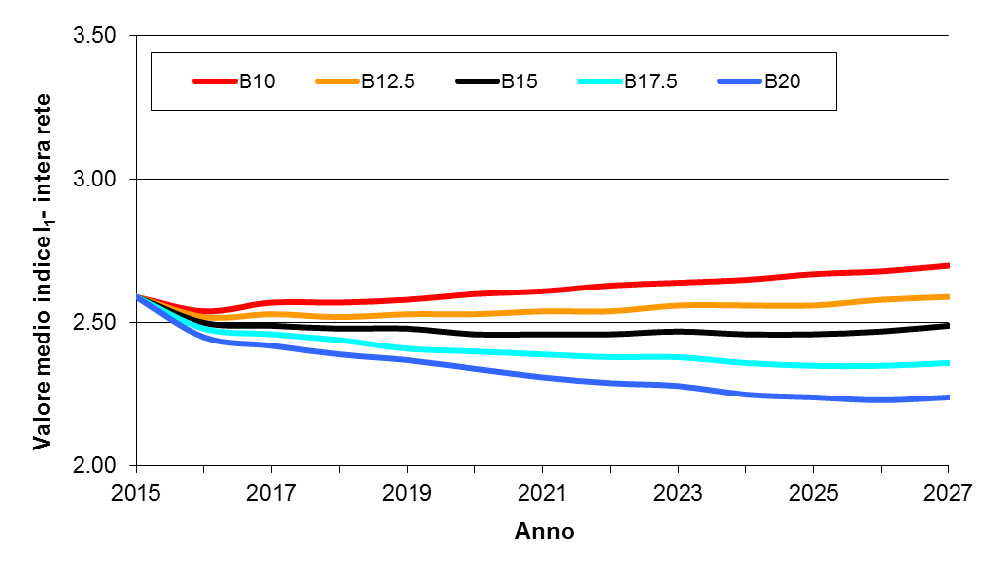

Evoluzione del valore medio dell'indice I_{G} sull'intera rete
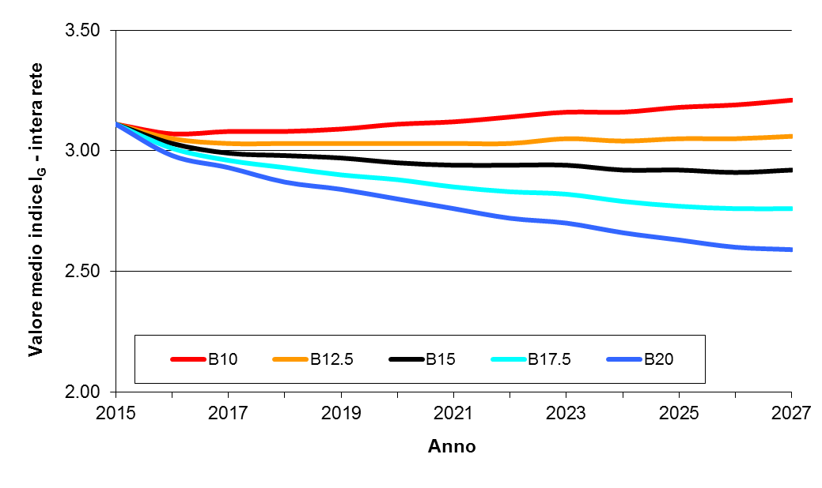
Una visione differenziata dell'evoluzione separata delle strade principali e delle strade secondarie è riportata nelle prossime due figure con riferimento all'indice globale I_{G}. Un andamento analogo all’indice I_{G} lo si osserva anche per gli indici I₁ e I₂ delle strade principali e secondarie; per questo motivo questi ultimi non vengono qui riprodotti. Si ricorda che l'indice I₃ non rappresenta un problema sull’insieme viario cantonale.

Evoluzione del valore medio dell'indice I_{G} sulle strade principali

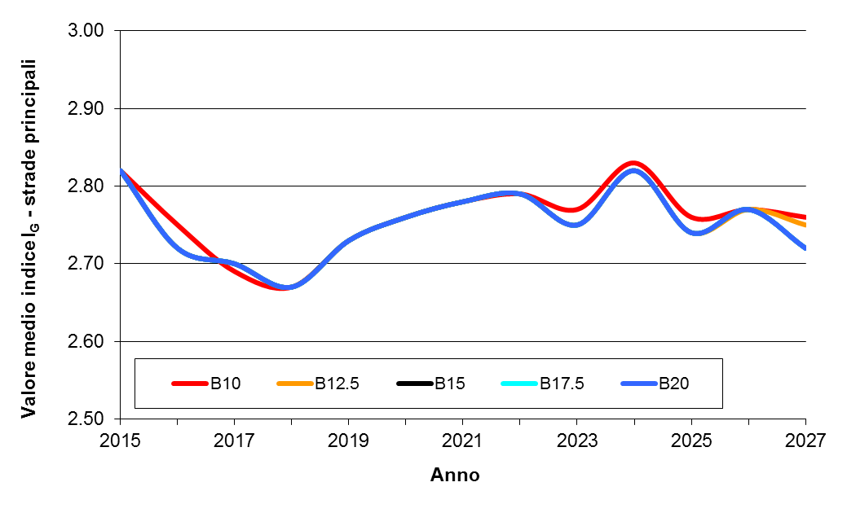
A causa della sovrapposizione alcune linee colorate dei budget annuali non si vedono.
Un andamento analogo all’indice I_{G} sulle strade principali lo si osserva anche per gli indici I₁ e I₂.

Evoluzione del valore medio dell'indice I_{G} sulle strade secondarie

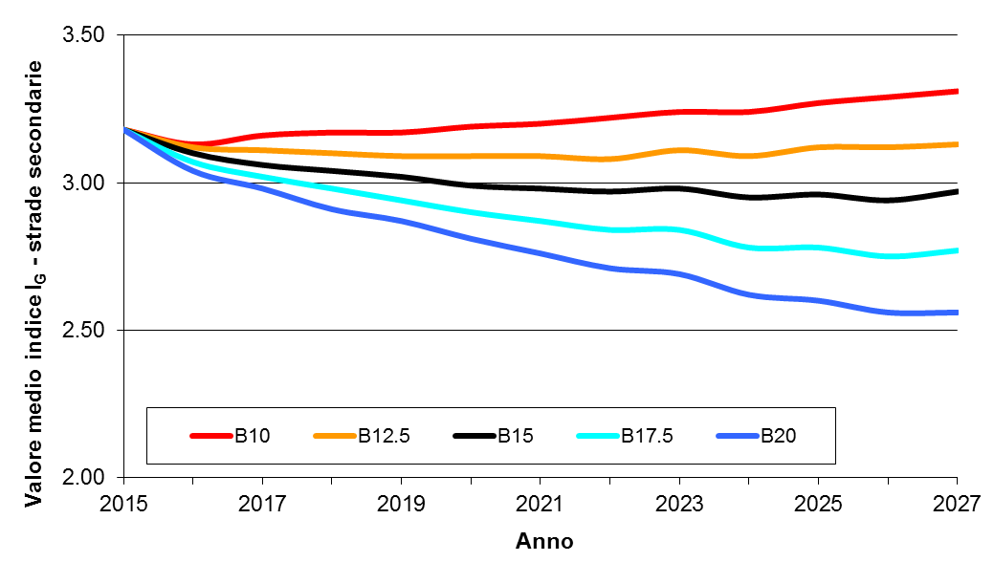
Un andamento analogo all’indice I_{G} sulle strade secondarie lo si osserva anche per gli indici I₁ e I₂.

6.1.1.4 Obiettivi di qualità e fabbisogno finanziario
Un obiettivo di qualità può essere definito da una condizione di stato della pavimentazione che da un lato si ritiene ragionevole avere dal punto di vista della conservazione stradale (lato tecnico), della sicurezza e del comfort (lato utente) ma che dall’altro sia finanziariamente sostenibile.

Considerato che dal profilo qualitativo, il limite della sufficienza degli indici è posto a 3, dove 0 è l’ottimo e 5 il pessimo, e che intercorre sempre un certo lasso di tempo dal rilievo di stato all’esecuzione (almeno 2 anni), si ritiene giudizioso perseguire il seguente obiettivo:

- strade principali (TGM ≥ 10'000) un valore medio dell’indice I_{G} ≤ 2.5,
- strade secondarie (TGM < 10'000) un valore medio dell’indice I_{G} ≤ 3.0.

Si rammenta che con il criterio del volume di traffico (base TGM 2013), l’estensione delle strade principali è di 157.6 km (14.9%) e di 897.4 km (85.1%) per le strade secondarie (vedere capitolo 3).

Basandosi sui grafici d’evoluzione degli indici di stato (Cap. 6.1.1.3), l’andamento orizzontale della linea definisce il fabbisogno finanziario per mantenere costante l’attuale situazione sull’insieme viario cantonale. Dei vari scenari presentati (intera rete, strade principali e strade secondarie) bisogna considerare il caso determinante che è, nella fattispecie, l’indice globale I_{G} delle strade secondarie.
La condizione di equilibrio a medio-lungo termine la si ottiene con un investimento di conservazione annuo di 15 mio di CHF, che s’eleva verosimilmente a 17.5 mio di CHF/anno se si tiene in debito conto l’appropriata strategia di ripartizione della tipologia dei provvedimenti di risanamento tra “leggeri” e “pesanti” (cfr. cap. 5.1.1 e il grafico soprastante che mostra l’andamento del valore medio dell’indice I_{G} delle strade principali superiore a 2.5).
A titolo di paragone nell’analisi di 4 anni fa, e in questo fatto si riconosce il leggero miglioramento della situazione, il valore d’equilibrio risultava essere tra i 18 e i 20 mio CHF.

6.1.1.5 Conclusioni per le pavimentazioni
Il commento si basa su dati di fatto esposti precedentemente, segnatamente:
- al capitolo 2 definizione del patrimonio, il fabbisogno teorico per la conservazione delle pavimentazioni è superiore all’investimento effettivo degli ultimi anni,
- al capitolo 4.1.1.1 si evidenzia la conseguente evoluzione negativa degli indici di stato, nonostante gli sforzi profusi negli ultimi anni.

Le soluzioni possibili per far fronte a ciò non sono molte, di seguito i vari scenari con i rischi a essi connessi.
- Un livello di crediti inferiore alla cifra d’equilibrio sopra esposta obbligherebbe a continuare ad utilizzare i mezzi per far fronte solo al “pessimo” o al “critico” (se possibile). Di conseguenza il trend negativo di degrado proseguirebbe, magari in maniera più marcata e tale che non sarà recuperabile se non a fronte di ingenti investimenti (ciò che è già praticamente la situazione odierna).
- Per far fronte a una dotazione finanziaria non adeguata, è pure ipotizzabile utilizzare su più ampia scala provvedimenti di conservazione leggeri (microrivestimenti e simili). A parte il fatto che ciò non è possibile ovunque (strade in altitudine o già troppo dissestate), a fronte di situazioni che apparirebbero migliori nell’immediato, ci si troverà prima o poi di fronte all’evidenza di difetti strutturali importanti e “rinviati” in un primo tempo dall’intervento economico.
- L’adattamento degli investimenti secondo la risultanza dei grafici d’evoluzione di stato, che assieme alla strategia di ripartizione della tipologia dei provvedimenti di risanamento, consentirebbe il mantenimento dell’attuale situazione di degrado

L’adozione della soluzione c) deve però restare in determinati margini e limiti. Il carico degli investimenti deve poter rientrare in parametri sopportabili per il Cantone, tenuto conto della necessità di contenimento e dei fabbisogni di altri settori.
D’altra parte lo sforzo supplementare nella conservazione o viene profuso con costanza su svariati anni o viene concentrato su un periodo relativamente corto: nel primo caso si potrebbe aumentare in modo contenuto e sopportabile la dotazione, nel secondo sarebbero necessari mezzi imponenti, seppur su un lasso di tempo limitato.

In virtù dei condizionamenti legati al Piano finanziario degli investimenti e tenuto conto degli impegni su vari fronti a livello di pavimentazione (si veda 6.1.1.2 e 6.1.3), l’importo destinato alla conservazione programmata di pavimentazioni per il 2016-2019 non sarà superiore a 57 mio CHF (14.25 anno).
Come si evince da quanto osservato in precedenza (6.1.1.4), gli importi annuali minimi per mantenere e/o invertire leggermente la tendenza all’aumento del degrado si attesterebbero a ca. il 5 - 25% in più di tale importo (15 - 17.5 mio CHF/anno).

Con tale soluzione sull’orizzonte 2027 si otterrà:
- il mantenimento dell’indice globale inferiore a 3.0 (ca. 2.75) sulle strade principali, senza tuttavia poter centrare l’obiettivo di un valore di 2.5,
- il mantenimento dell’indice globale a ca. 3.0, in linea dunque con l’obiettivo di qualità sopra menzionato.

6.1.2 Cigli stradali
Il catasto dei cigli è stato aggiornato l'ultima volta alla fine dell'anno 2014 (documento C1). L'aggiornamento ha evidenziato una leggera diminuzione dei cigli che richiedono un intervento di conservazione.

Nel quadriennio 2012-2015 la spesa media effettiva dedicata al risanamento è stata di ca. 6.5 mio CHF all’anno. In totale per i quattro anni sono stati spesi circa 26 mio CHF.
L’importante sforzo finanziario ha permesso di ridurre il totale complessivo dei cigli e delle barriere vetusti.
Nel prossimo quadriennio si prevede di riportare gli investimenti a un livello di 4.5 mio CHF all’anno, cifra sufficiente a permettere un ciclo di rinnovo adeguato delle barriere e dei cigli sulle strade cantonali.
Gli interventi da eseguire nel prossimo quadriennio dipendono dalla pianificazione dei risanamenti sulle pavimentazioni e dalle urgenze, tuttavia gli oggetti sono sempre scelti dall'elenco dei cigli da risanare (catasto dei cigli) dando la priorità a quelli, che hanno bisogno di un intervento urgente. Questi cigli "urgenti" sono catalogati come "tipo I" e presentano tutti dei problemi di conservazione importanti.
L’elenco delle opere previste nel quadriennio 2016-2019 è riportato nel documento C2.

6.1.3 Conclusione per pavimentazione e cigli
Nel quadriennio 2012-2015, i crediti votati e la spesa maturata è così riassunta (situazione al 30.6.2015):
- DL 8.05.2012 CHF 82'000'000.-
- DL 26.06.2014 CHF 16'500'000.-
- DL 22.06.2015 CHF 10'000'000.-
Totale crediti votati CHF 108'500'000.- (→ 84'237’064.00 spesi al 30 giugno 2015)

Come visto in precedenza, la verifica dello stato del patrimonio giustifica ampiamente una richiesta di credito per il quadriennio 2016-2019 pari a CHF104'000'000.-.
La richiesta di credito si iscrive in un ambito sostenibile nel complesso del Piano finanziario 2016-2019. A tal proposito sono state prese in considerazione le considerazioni del Parlamento in merito alle richieste di crediti aggiuntivi durante il quadriennio.

Il credito richiesto per il quadriennio 2016-2019 (CRB 783, WBS 783.59 – 1515, PF 621 02 02) è pari a CHF 104'000'000.-, la disponibilità globale dovrebbe permettere di far fronte ad eventuali nuove urgenze che dovessero manifestarsi, sempre che queste si rientrino nell’ordine di grandezza di eventi accaduti negli ultimi anni.

Le quote destinate ai diversi impegni sono le seguenti (CHF):
- priorità secondo analisi funzionale 57'000'000.-
- impegni con i comuni (concomitanze,
per lo più contributi) 8'000'000.-
- opere residue periodo 2012-2015 3’000'000.-
- risanamento rotonde 3’000'000.-
- micro rivestimenti da risanare 5’000'000.-
- cigli 18'000'000.-
- riserva 10'000'000.-
Totale 104'000'000.-

In futuro il credito per la conservazione di pavimentazioni e cigli dovrà confermarsi e assestarsi su cifre che permettano un investimento annuo di almeno 25-30 mio CHF (tenuto conto che una parte dei risanamenti si ottengono nell’ambito delle sistemazioni stradali). Ne consegue che l’importo sul quadriennio del credito per pavimentazioni e cigli dovrà potersi confermare sul livello della presente richiesta ed eventualmente portarsi gradatamente a un livello di 120 mio CHF.
Tale livello dovrebbe perlomeno permettere il mantenimento degli obiettivi (I_{G} 2.5 su strade principali, I_{G} 3.0 su strade secondarie), e pure un leggero miglioramento..

A titolo indicativo si può tracciare quella che è stata l’evoluzione dei mezzi destinati alla conservazione delle strade cantonali in generale, e per le pavimentazioni e cigli in particolare (importi lordi in mio CHF).

Crediti anni-> | 04 -07 | 08 -11 | 12 - 15 | 16 - 19
Pavimentazione e cigli | *68.0 | *94.2 | *108.5 | 104.0
Manufatti maggiori | 24.0 | 26.0 | *29.0 | 26.0
Manufatti minori | 10.0 | 8.0 | 8.0 | 10.0
Migliorie | 20.0 | *19.0 | 15.0 | 15.0
Conservazione impianti elettromeccanici | -.- | -.- | 2.5 | 2.0
Interventi di premunizione | -.- | -.- | 2.5 | 4.5
Conservazione piste ciclabili |  |  |  | 1.5
Totale | 106.0 | 142.2 | 165.5 | 163.0
*inclusi crediti supplementari votati successivamente

6.2 Richiesta di crediti per la conservazione dei manufatti

6.2.1 Fabbisogno finanziario
Lo Strumento di sostegno alla Pianificazione della Conservazione (SPC) determina le strategie di conservazione ottimali e propone interventi per raggiungere la distribuzione di stato dei manufatti che presenta il fabbisogno finanziario minimo. Senza limitazioni dei budget, lo SPC tende a raggiungere questa distribuzione di stato il più presto possibile. Questo significherebbe intraprendere importanti investimenti in pochi anni e non sarebbe nemmeno sostenibile a livello esecutivo. Un numero troppo elevato di cantieri, genererebbe infatti molteplici restrizioni d’utilizzo dell’infrastruttura stradale andando a urtare la sensibilità degli utenti e cagionando costi indiretti per la società non sostenibili. Per questa ragione, in determinati anni, i budget sono stati limitati così da raggiungere una distribuzione di stato ottimale in maniera equilibrata. Per gli scenari è quindi stato definito un limite di 11 Mio. CHF per gli anni 2020-2025 e un limite massimo di 13 Mio. CHF/anno per gli anni successivi.

Per determinare il fabbisogno finanziario per la conservazione dei manufatti sono stati analizzati diversi scenari giungendo alla conclusione che per gli anni 2016-2019 sono necessari 36 Mio CHF.

      - Scenari analizzati
Scenario 1: soluzione di riferimento emersa dallo SPC 36 Mio. CHF
Scenario 2: mezzi finanziari per il quadriennio ridotti a 32 Mio. CHF
Scenario 3: mezzi finanziari per il quadriennio ulteriormente ridotti 28 Mio. CHF
Scenario 4: mezzi finanziari incrementati rispetto allo scenario 1 38 Mio. CHF

6.2.1.2 Considerazioni
Nei grafici a seguire sono illustrati i risultati delle analisi dello SPC atte a identificare la strategia d’intervento ottimale.

Entrando nel dettaglio del grafico a seguire possiamo rilevare come una diminuzione di credito (scenario 2 e 3) rispetto al credito ottimale di 36 Mio CHF (scenario 1 di riferimento) procrastina i mancati investimenti agli anni successivi al quadriennio 2016-2019. Quale conseguenza si prospetta, come già ampiamente evidenziato nel capitolo 3.1, un deterioramento dello stato dei manufatti, maggiori investimenti a seguito di interventi di conservazione più importanti, una riduzione dell’efficienza dell’infrastruttura stradale con ripercussioni negative sull’economia locale.
Dallo stesso grafico si può pure notare come lo stanziamento di maggiori mezzi finanziari (scenario 4), non porta a benefici sul lungo termine. Infatti, la differenza cumulativa dei costi totali dello scenario 4 rispetto allo scenario 1 di riferimento si annulla (linee sovrapposte) a partire dal 2020.
Importante sottolineare come lo SPC tende a raggiungere una situazione di ripartizione delle classi di stato costante a garanzia di un utilizzo ottimale dei crediti in rapporto all’efficienza dell’infrastruttura stradale. Le proiezioni indicano che il fabbisogno finanziario futuro tenderà ad assestarsi ad una media di 12 Mio CHF/anno.

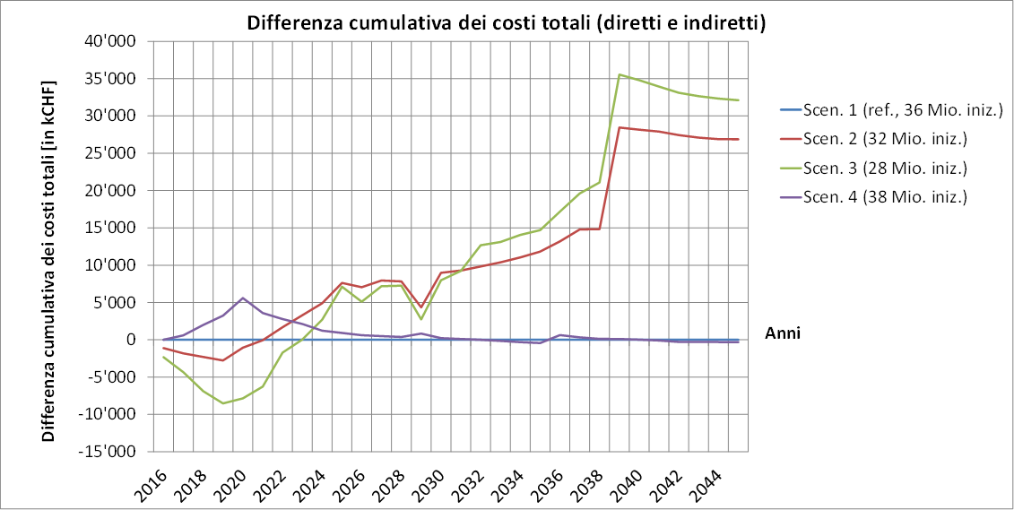

Si rimarca infine che fluttuazioni di mercato non prevedibili, possono indurre a maggiori o minori costi diretti e indiretti andando così a influenzare il fabbisogno finanziario di riferimento. Le modalità di analisi del sistema SPC rimangono tuttavia invariate.

Nel prossimo grafico è illustrato il fabbisogno finanziario annuo necessario alla conservazione dei manufatti sul lungo termine come da strategia ottimale (scenario 1).

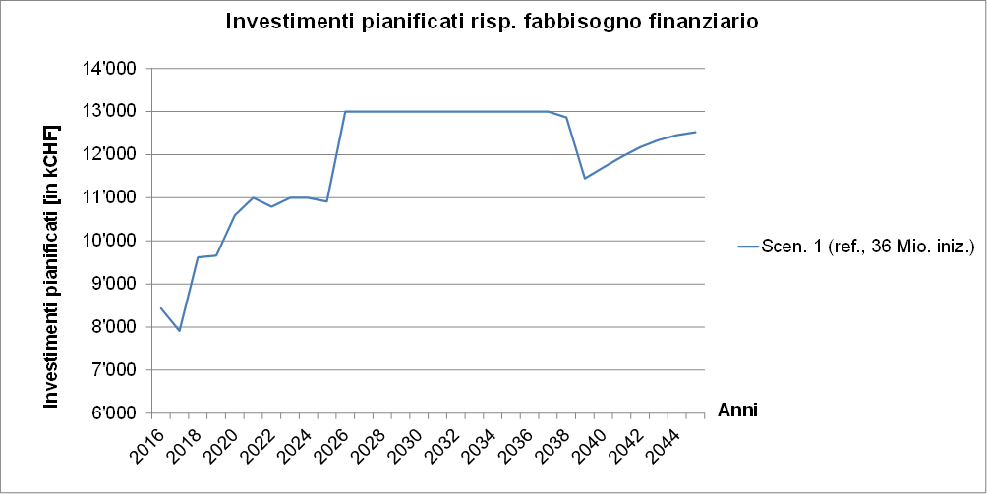

6.2.1.3 Conclusioni
Sulla base delle analisi appena esposte, il fabbisogno per la conservazione dei manufatti per il quadriennio 2016-2019 si attesta globalmente a 36 Mio CHF, suddiviso come ai punti successivi.
Si coglie l’occasione per segnalare che con il passaggio di proprietà delle strade nazionali dal Cantone alla Confederazione, avvenuto nel 2008 nell’ambito della nuova ripartizione dei compiti tra Confederazione e Cantoni, hanno dovuto essere sottoscritti degli accordi con l’Ufficio federale delle strade (USTRA) per regolare la competenza e l’interessenza finanziaria dei manufatti d’incrocio con le strade nazionali (sottopassi, sovrappassi, cavalcavia, ecc). Conseguentemente a tali convenzioni, a partire dal quadriennio 2020-2023, il Cantone vedrà aumentare i suoi impegni finanziari annui nella conservazione dei manufatti, mediamente di ca. 1- 1.5 Mio CHF.

6.2.2 Richiesta di un credito quadro di CHF 26'000'000.00 per il rifacimento e il risanamento di manufatti
I manufatti che saranno toccati da interventi di rifacimento e/o risanamento durante il quadriennio 2016-2019 sono indicati nella precedente Tabella c) al cap. 5.2.1 riferita ai lavori in corso d’opera al 31.12.2014. Molti oggetti sono in fase di indagine o progettazione e la realizzazione è prevista a corto termine.

In relazione a quanto indicato al cap. 6.2.1.3 si propone una richiesta di un credito quadro di 26 Mio CHF per il periodo 2016-2019 senza considerare il residuo contabile.

A PF il quadriennio 2016-2019 prevede un investimento lordo di 26 Mio. CHF, considerando delle entrate pari a 1.0 Mio. CHF, con un onere netto di investimenti risultante di 25 Mio CHF.

Si segnala che le entrate sono perlopiù da attribuire alle opere di risanamento e/o rifacimento che saranno realizzate in collaborazione con altri enti, ad esempio le FFS, per le quali lo Stato funge da committente, incassando partecipazioni dei suddetti enti.

6.2.3 Richiesta di un credito di CHF 10'000'000.00 per interventi minori
Per interventi minori sui manufatti nel quadriennio 2016-2019, si propone una richiesta di credito totale di 10 Mio CHF, che corrisponde ad un investimento annuo di 2.5 Mio CHF in sintonia con la spesa 2012-2015.

La distribuzione regionale e la tipologia degli interventi corrisponderà verosimilmente a quella degli anni precedenti. L’elenco degli interventi previsti per il quadriennio 2016-2019 è riportato nel documento MM. E’ comunque possibile che alcuni interventi vengano sostituiti con altri nel caso di concomitanza con lavori di pavimentazione e/o cigli in modo da intervenire globalmente su un tratto stradale con tutti i vantaggi che ne derivano.

Tipologia interventi minori
La tipologia degli interventi minori per la conservazione dei manufatti, pur essendo molto diversificata, ha come obiettivo comune il prolungamento della durata di vita del manufatto, quando quest’ultimo non necessita ancora di un risanamento globale e più costoso.

Si tratta d’interventi mirati atti a bloccare le cause dei danni a garanzia della sicurezza strutturale e dell’efficienza funzionale del manufatto. Tipici interventi sono:
- l’impermeabilizzazione di strutture portanti;
- il risanamento e/o rinforzo e/o rifacimento di parti portanti;
- il risanamento o rifacimento di parti non portanti;
- il rinnovo di rivestimenti protettivi di strutture in calcestruzzo o in acciaio;
- la sostituzione giunti di transizione e appoggi;
- il consolidamento di parti instabili;
- le sistemazioni idrauliche locali di riali a protezione di spalle o pile;
- ecc.

6.3 Richiesta di un credito quadro di CHF 15'000'000.- per migliorie stradali
Anche con questo credito si ribadisce l’impostazione data nei messaggi precedenti, che permette un'azione mirata per eliminare singoli punti pericolosi e migliorare alcuni tratti stradali ancora particolarmente stretti (mancanza di visibilità abbinata all'impossibilità d'incrocio di due veicoli leggeri).
Si conferma pure la necessità di prevedere degli interventi con dimensioni e costi più elevati (ca. CHF 0.5 - 1.0 mio, più raramente importi superiori). Per quanto riguarda gli interventi minori, si confermano valide le tematiche affrontate nel messaggio precedente:
- la sicurezza negli abitati (p.es. passaggi pedonali, segnaletica),
- la moderazione del traffico,
- interventi minori stradali a favore dei mezzi pubblici,
- l'eliminazione e/o la protezione dell'utente da ostacoli laterali,
- contributi dello Stato per analoghe iniziative a livello comunale su strade cantonali.

Questa enumerazione non è sicuramente completa ma da un quadro dell'alta flessibilità oggi richiesta in materia d'interventi stradali "minori", inoltre sempre meglio coordinati nell'ambito dei Piani regionali dei trasporti.
Va sottolineato che la maggior parte dei temi sopradescritti sono di interesse misto Cantone/Comuni, le relative opere sono quindi il risultato di contrattazione tecnica e finanziaria e quindi spesso di una laboriosa ricerca del consenso all’interno degli enti locali.

6.3.1 Migliorie stradali
I crediti votati e la spesa maturata possono essere così riassunti (situazione al 31.12.2014, nei totali sono contenute anche le spese per migliorie maggiori di cui al paragrafo 6.4.2):

- DL precedenti CHF 3’792’544.00 (residuo al 31.12.2014)
- DL 08.05.2012 CHF 15’000’000.00
Totale crediti votati CHF 18'792'544.00 (→ 11'895'029.00 spesi al 30.6.2015)

La spesa rimanente al 30.6.2015 di CHF 6'897’515.- copre il fabbisogno 2015 e gli impegni presi a livello di migliorie maggiori e moderazioni del traffico (il credito risulta quasi completamente impegnato).

Questi investimenti vanno a beneficio di tutte le regioni del Cantone Ticino come si evince dalla seguente tabella riassuntiva 2012-2015 (2012-2014 consuntivi, 2015 stime di spesa).

Riassunto investimenti di migliorie 2012-2015 (WBS 783.59 1001-1007, 1010 e 1040; WBS 781.59 diversi), in CHF

Ispettorati | 2012 | 2013 | 2014 | 2015  (stima)
1 Mendrisiotto  (783.59-1001) | 541'692 | 462'162 | 17'965 | 120'000
2 Malcantone e Ceresio (783.59-1002) | 310'925 | 119'990 | 64'818 | 10'000
3 Luganese e Valli  (783.59-1003) | 597'174 | 249'660 | 124'906 | 570'000
4 Locarnese, Gambarogno, Verzasca (783.59-1004) | 455'193 | 443'886 | 182'274 | 70'000
5 Valle Maggia, Centovalli, Onsernone (783.59-1005) | 185'975 | 888'247 | 95'278 | 30'000
6 Bellinzonese, Rivera, Blenio  (783.59-1006) | 482'963 | 640'803 | 48'202 | 50'000
7 Leventina  (783.59-1007) | 392'931 | 51'056 | 1'372 | 50'000
Migliorie diverse  (783.59-1009) | 71'093 | 117'349 | 59'524 | 10'000
Moderazioni del traffico (783.59-1010) | 1'183'292 | 714'589 | 457'303 | 1'000'000
Sist. passaggi pedonali  (783.59-1040) | 781'264 | 288'059 | 415'510 | 600'000
Miglioria Verscio  (781.59 – 2901) | 4'672 | 342
Miglioria Porto Ronco  (781.59 – 2903) | 7'285
Miglioria Tenero Via Contra  (781.59 – 2914) |  | 39'622 | 724'442 | 640'000
Miglioria Cavigliano  (781.59 – 2915) |  | 44'672 | 17'530 | 65'000
Miglioria Acquarossa/Motto
(781.59 – 2920)
Miglioria Minusio Via Brione  (781.59 – 2921) |  |  |  | 10'000
Miglioria Origlio  (781.59 – 2878) |  |  |  | 620'000
Totale | 5'014'460 | 4'060'436 | 2'209'125 | 3'845'000

6.3.2 Migliorie maggiori
Come già considerato in sede dei precedenti messaggi gli interventi per migliorie maggiori si concentrano sui punti e/o tratti pericolosi, prevedendo anche investimenti più sostenuti.
Nei messaggi riguardanti gli ultimi due quadrienni, si proponeva un elenco indicativo delle opere che entravano in linea di conto. Nella tabella sottostante si presenta un aggiornamento, le opere procrastinate potranno essere riprese a dipendenza delle effettivo andamento dei progetti e delle procedure, va infatti ricordato che la realizzazione di questo tipo di opere necessita di procedure simili a quelle per la sistemazione stradale, con relativa ricerca di soluzioni condivise e trattative finanziarie con gli enti locali interessati.

Elenco interventi di miglioria maggiore

Tab. 781.59 | Interventi di miglioria | CHF (stima) | stato | Spesa 30.6.2015 | Spesa totale (prevista)
V. Verzasca: Vorgorno S. Bartolomeo | allargamento | 2'100'000.- | concluso | 2'123’708. | -.-
Faido: Faido Piazza - Ponte FFS | allargamento/ marciapiede | 1'000'000.- | concluso | 1’094810.- | -.-
Locarnese: Ronco s. Ascona zona Campolungo | allargamento | 900'000.- | concluso | 1'014’196.- | -.-
V. Blenio: Acquarossa accesso ex stazione | allargamento | 1'150’000. | concluso | 1'302’550.- | -.-
S. Nazzaro: nuovo accesso a Vairano | allargamento | 530'000.- | concluso | 568'456.- | -.-
Brione Verzasca: zona Gannone | allargamento | 800'000.- | concluso | 773'301.- | -.-
Tenero-Contra: Scalinate, Fraccia, Mondate, ecc. | allargamenti | 1'800'000.- | in corso | 796’016.- | 1'800'000.-
Lodrino: sistemazione stradale e marciapiede | marciapiede | 625'000.- | concluso | 442’568.-
Verscio: moderazione traffico | moderazione | 480'000.- | concluso | 412’687.-
Ronco s. Ascona: moderazione traffico a porto Ronco | moderazione | 370'000.- | concluso | 362’550.-
Cavigliano: marciapiedi e sistemazione stradale | marciapiede | 810'000.- | In corso | 70’581.- | 810'000.-
Minusio: via Brione, marciapiede e moderazioni | marciapiede/ moderazioni | 733’000.- | In corso | 601.- | 733'000.-
Origlio | moderazioni | 750’000.- | In corso | 234’237.- | 750'000.-
Gordola | miglioria zona Gaggiole | 600’000.- | prevista | -.- | 600’000.-
Gambarogno-Vira: allargamento tornante Bellavista | miglioria | 675'000.- | prevista |  | 675'000.-
Serravalle: rotonda a Malvaglia | miglioria | 400'000.- | prevista |  | 400'000.-

L'investimento indicato per le opere previste nel quadriennio 2016-2019 si basa su una prima stima dei costi con un'approssimazione del +/- 25%. L'importo dà piuttosto un ordine di grandezza dell'importanza dell'opera prevista. L'elenco esposto non vuole proporre alcuna particolare priorità operativa, né essere esaustivo, le effettive realizzazioni dipenderanno per altro molto dalle necessarie procedure.

6.3.3 Moderazioni del traffico e sicurezza negli abitati
Una parte dei crediti per le migliorie saranno destinati per la moderazione del traffico. La sensibilità degli enti locali su questo tema rimane elevata e comporta un gran numero di progetti di interventi avviati.
D'altra parte la sempre minor disponibilità di mezzi non permette di operare su tutti i fronti come si potrebbe auspicare. Ne consegue che il Dipartimento, tramite i suoi servizi, il Gruppo per la moderazione del traffico e la Divisione delle costruzioni, sono e saranno chiamati ad operare fissando priorità tecniche ben definite.
La soluzione di delegare la realizzazione delle opere agli enti locali, con il Cantone che da un sussidio ai sensi dell’art. 29 della Legge sulle strade, è sempre più utilizzata.
Indicativamente i mezzi destinati a tali contributi, nell'ambito della presente richiesta di credito, potranno ammontare a ca. 3.0 mio CHF sul quadriennio; tali mezzi verranno, come detto, utilizzati perlopiù sotto forma di sussidi.

6.3.4 Conclusione
Il credito richiesto di CHF 15'000'000.-, tenuto conto dei crediti residui del periodo 2012-2015, sarà utilizzato quindi su vari fronti, indicativamente per:
- migliorie locali e/o di piccola entità per ca. 8 mio CHF (elenco opere documento M),
- migliorie maggiori e puntuali per ca. 4 mio CHF (elenco opere pagina precedente),
- moderazioni del traffico per ca. 3 mio CHF.

Le entrate attivabili vanno stimate con prudenza e non dovrebbero superare il 15% - 20% (pari a ca. 2.5 mio CHF); ciò serve da base per stabilire la copertura dell'importo netto del piano finanziario 2016-2019. Ne risulta un onere netto di CHF 12.5 mio.

6.4 Richiesta di un credito di CHF 2'000'000.- per gli impianti elettromeccanici e segnaletica
Si richiama quanto esposto al punto 4.4, si tratta di un credito da utilizzare a dipendenza delle esigenze che si presenteranno.

6.5 Richiesta di un credito quadro di CHF 4'500'000.- per opere di protezione e premunizione
Si richiama quanto esposto al punto 4.5, si tratta di un credito da suddividere a dipendenza delle esigenze che si presenteranno.

6.6 Richiesta di un credito di CHF 1'500'000.- per le piste ciclabili
Si richiama quanto esposto al punto 4.6, si tratta di un credito da utilizzare a dipendenza delle esigenze che si presenteranno.

7. Relazione con le Linee direttive e il Piano finanziario

7.1 Relazione PF
La seguente tabella rappresenta la ricapitolazione delle richieste di credito (CQ = credito quadro).

PF | Credito | Importo lordo | Partecipazione/ Contributi | PF 2016-19 netto
621 02 02  WBS 783.59 1515 | Pavimentazioni | 104.00 | 4.00 | 100.00
621 03 03  WBS 783.59 5020 | Risanamento / rifacimento manufatti (CQ) | 26.00 | 1.00 | 25.00
621 03 02  WBS 783.59 2160 | Interventi minori / manufatti | 10.00 | -.- | 10.00
621 05 01  WBS 783.59 1001-1007; 1010, 1040  (parz. 622 per le migliorie maggiori, WBS da definire) | Interventi di miglioria  (CQ) | 15.00 | 2.50 | 12.50
621 07  WBS 783.59 4501 e 4502 | Conservazione impianti elettromeccanici e segnaletica | 2.00 | -.- | 2.00
621 01 09  WBS 783.59 3900 | Opere di premunizione e protezione (CQ) | 4.50 | 0.20 | 4.30
621 02 03  WBS 783.59 1516 | Conservazione piste ciclabili | 1.50 | -.- | 1.50
 | TOTALE | 163.00 | 7.70 | 155.30

7.2 Partecipazione / contributi dei Comuni
Vedi tabella precedente.

7.3 Modifica dell'effettivo del personale
Nessuna.

8. Ricapitolazione
Questo Messaggio vuol confermare e potenziare l'attuale politica a favore della conservazione del patrimonio e della sicurezza dell'utente sulle strade cantonali.
Ricapitolando si propongono i seguenti crediti (CQ = credito quadro):
- Sistemazione delle pavimentazioni e dei cigli CHF 104'000'000.-
- Interventi di rifacimento e di risanamento
di manufatti (CQ) CHF 26'000'000.-
- Interventi minori su manufatti CHF 10'000'000.-
- Interventi di miglioria stradale a favore della CHF 15'000'000.-
sicurezza di tutti gli utenti, all'interno e fuori abitato (CQ)
- Conservazione impianti elettromeccanici e segnaletica CHF 2'000'000.-
- Interventi di protezione e premunizione (CQ) CHF 4'500'000.-
- Conservazione delle piste ciclabili CHF 1'500'000.-
Totale crediti CHF 163'000'000.-

Nell'invitarvi cortesemente ad approvare il disegno di Decreto legislativo allegato vi preghiamo di gradire, signor Presidente, signore e signori Consiglieri, l'espressione della nostra massima stima.

Per il Consiglio di Stato:
La Presidente, N. Gobbi
Il Cancelliere, G. Gianella

Documenti allegati su supporto CD

E1 opere eseguite 2012 – 2015 (tutti i crediti), dettaglio
P1 rapporto ”Analisi di gestione ottimizzata (PMS) delle opere di conservazione stradale, PMS-TI-2014”
P2 pavimentazioni, elenco opere prioritarie 2016 – 2019
C1 cigli, rapporti d’analisi catasto
C2 cigli elenco indicativo opere 2016 – 2019
MM manufatti minori, elenco indicativo opere 2016 – 2019
M migliorie, elenco indicativo opere 2016 – 2019

K1 – K7 cartine con le opere 2016 – 2019
Disegno di

DECRETO LEGISLATIVO
concernente lo stanziamento di un credito di fr. 104'000'000.- per sistemazione delle pavimentazioni e dei cigli stradali per il periodo 2016-2019

Il Gran Consiglio
della Repubblica e Cantone Ticino

visto il messaggio 18 novembre 2015 n. 7148 del Consiglio di Stato,

d e c r e t a:

Articolo 1
È approvato lo stanziamento di un credito di fr. 104'000'000.- per la sistemazione delle pavimentazioni e dei cigli stradali per il periodo 2016-2019.

Articolo 2
Il credito è iscritto al conto degli investimenti del Dipartimento del territorio, Divisione delle costruzioni.

Articolo 3
I contributi e le entrate saranno accreditate alle corrispondenti voci di entrata.

Articolo 4
Trascorsi i termini per l'esercizio del diritto di referendum, il presente decreto è pubblicato nel Bollettino ufficiale delle leggi e degli atti esecutivi ed entra immediatamente in vigore.

Disegno di

DECRETO LEGISLATIVO
concernente lo stanziamento di un credito quadro di fr. 26'000'000.- per interventi di rifacimento e di risanamento di manufatti, per il periodo 2016-2019

Il Gran Consiglio
della Repubblica e Cantone Ticino

visto il messaggio 18 novembre 2015 n. 7148 del Consiglio di Stato,

d e c r e t a:

Articolo 1
È approvato lo stanziamento di un credito quadro di fr. 26'000'000.- per interventi di rifacimento e di risanamento di manufatti, per il periodo 2016-2019.

Articolo 2
È data facoltà al Consiglio di Stato di suddividere il credito quadro in singoli crediti d'opera.

Articolo 3
Il credito quadro è iscritto al conto investimenti del Dipartimento del territorio, Divisione delle costruzioni.

Articolo 4
I contributi e le entrate saranno accreditate sotto le corrispondenti voci d'entrata.

Articolo 5
Trascorsi i termini per l'esercizio del diritto di referendum, il presente decreto è pubblicato nel Bollettino ufficiale delle leggi e degli atti esecutivi ed entra immediatamente in vigore.

Disegno di

DECRETO LEGISLATIVO
concernente lo stanziamento di un credito di fr. 10’000'000.- per interventi minori su manufatti, per il periodo 2016-2019

Il Gran Consiglio
della Repubblica e Cantone Ticino

visto il messaggio 18 novembre 2015 n. 7148 del Consiglio di Stato,

d e c r e t a:

Articolo 1
È approvato lo stanziamento di un credito di fr. 10'000'000.- per interventi minori su manufatti, per il periodo 2016-2019.

Articolo 2
Il credito è iscritto al conto investimenti del Dipartimento del territorio, Divisione delle costruzioni

Articolo 3
Trascorsi i termini per l'esercizio del diritto di referendum, il presente decreto è pubblicato nel Bollettino ufficiale delle leggi e degli atti esecutivi ed entra immediatamente in vigore.

Disegno di

DECRETO LEGISLATIVO
concernente lo stanziamento di un credito quadro per un importo di
fr. 15'000'000.- per interventi di miglioria stradale a favore della sicurezza di tutti gli utenti, all'interno e fuori abitato, per il periodo 2016-2019

Il Gran Consiglio
della Repubblica e Cantone Ticino

visto il messaggio 18 novembre 2015 n. 7148 del Consiglio di Stato,

d e c r e t a:

Articolo 1
È approvato lo stanziamento di un credito quadro di fr. 15'000'000.- per interventi di miglioria stradale a favore della sicurezza di tutti gli utenti, all'interno e fuori abitato, per il periodo 2016-2019.

Articolo 2
È data facoltà al Consiglio di Stato di suddividere il credito quadro in singoli crediti d'opera.

Articolo 3
Il credito quadro è iscritto al conto investimenti del Dipartimento del territorio, Divisione delle costruzioni.

Articolo 4
I contributi e le entrate saranno accreditate sotto le corrispettive voci di entrata.

Articolo 5
Trascorsi i termini per l'esercizio del diritto di referendum, il presente decreto è pubblicato nel Bollettino ufficiale delle leggi e degli atti esecutivi ed entra immediatamente in vigore.

Disegno di

DECRETO LEGISLATIVO
concernente lo stanziamento di un credito per la conservazione degli impianti elettromeccanici e della segnaletica per un importo di fr. 2'000'000.- per il periodo 2016-2019

Il Gran Consiglio
della Repubblica e Cantone Ticino

visto il messaggio 18 novembre 2015 n. 7148 del Consiglio di Stato,

d e c r e t a:

Articolo 1
È approvato lo stanziamento di un credito di fr. 2’000'000.- per la conservazione degli impianti elettromeccanici e della segnaletica per il periodo 2016-2019.

Articolo 2
Il credito è iscritto al conto investimenti del Dipartimento del territorio, Divisione delle costruzioni

Articolo 3
Trascorsi i termini per l'esercizio del diritto di referendum, il presente decreto è pubblicato nel Bollettino ufficiale delle leggi e degli atti esecutivi ed entra immediatamente in vigore.

Disegno di

DECRETO LEGISLATIVO
concernente lo stanziamento di un credito quadro di fr. 4'500'000.- per opere di protezione e premunizione per il periodo 2016-2019

Il Gran Consiglio
della Repubblica e Cantone Ticino

visto il messaggio 18 novembre 2015 n. 7148 del Consiglio di Stato,

d e c r e t a:

Articolo 1
È approvato lo stanziamento di un credito quadro di fr. 4'500'000.- per opere di protezione e premunizione per il periodo 2016-2019.

Articolo 2
È data facoltà al Consiglio di Stato di suddividere il credito quadro in singoli crediti d'opera.

Articolo 3
Il credito quadro è iscritto al conto investimenti del Dipartimento del territorio, Divisione delle costruzioni.

Articolo 4
I contributi e le entrate saranno accreditate sotto le corrispettive voci di entrata.

Articolo 5
Trascorsi i termini per l'esercizio del diritto di referendum, il presente decreto è pubblicato nel Bollettino ufficiale delle leggi e degli atti esecutivi ed entra immediatamente in vigore.

Disegno di

DECRETO LEGISLATIVO
concernente lo stanziamento di un credito per la conservazione delle piste ciclabili per un importo di fr. 1'500'000.- per il periodo 2016-2019

Il Gran Consiglio
della Repubblica e Cantone Ticino

visto il messaggio 18 novembre 2015 n. 7148 del Consiglio di Stato,

d e c r e t a:

Articolo 1
È approvato lo stanziamento di un credito di fr. 1’500'000.- per la conservazione delle piste ciclabili per il periodo 2016-2019.

Articolo 2
Il credito è iscritto al conto investimenti del Dipartimento del territorio, Divisione delle costruzioni

Articolo 3
Trascorsi i termini per l'esercizio del diritto di referendum, il presente decreto è pubblicato nel Bollettino ufficiale delle leggi e degli atti esecutivi ed entra immediatamente in vigore.

